Redes Teleinformáticas 1 Práctico

Alumno: Santiago Vietto

Docente: Julio Daniel Gaitán

DNI: 42654882

Institución: UCC

Año: 2020

Capacidad y velocidad de transmisión de los sistemas de comunicaciones
Objetivo
_ Comprender como afectan las telecomunicaciones a nuestros proyectos informáticos, considerando en este caso la capacidad y la velocidad de transmisión de los sistemas.
Preguntas
1)_ ¿Qué es una red de computadoras y de telecomunicaciones?
_ Una red de computadoras es un conjunto de equipos y dispositivos conectados a través de cables, señales, o cualquier otro método de transporte de datos, para compartir información o datos. Y una red de telecomunicaciones son equipos de transmisión la cual transmiten info con señales electromagnéticas u ópticas a larga distancia de ahí la palabra “tele”. Se puede transmitir datos de audio, video, etc. Un conjunto de enlaces que permiten la comunicación y la transferencia de información.
2)_ Dibuja un ejemplo de una red de telecomunicaciones en la cual estén vinculadas las Fuentes generadoras de información y sus destinatarios.
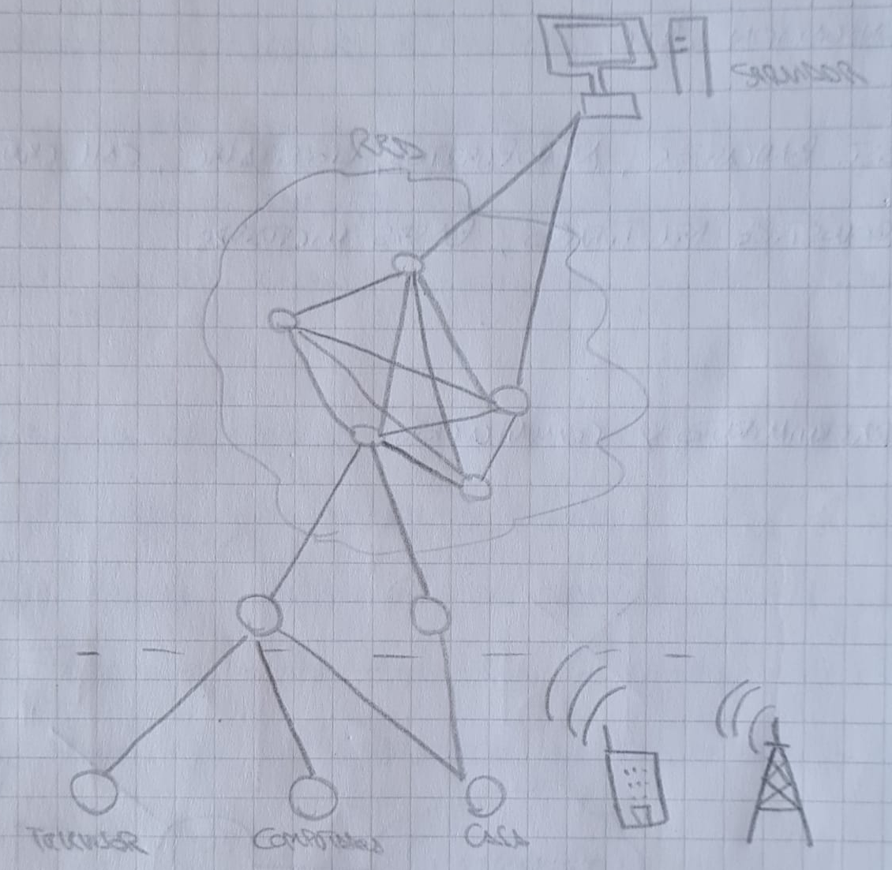

3)_ ¿Qué servicios de telecomunicaciones usas hoy?
_ Los servicios de telecomunicaciones que generalmente uso son servicios de voz, internet, tv cable, sms, datos móviles, tarjetas de debit/crédito, GPS Garmin(dato del profe).
4)_ ¿Quién te provee esos servicios?
_ Las empresas que me proveen estos servicios son Fibertel, Claro, Telecom, Cablevisión, banco Santander, Visa, Mercado Pago.
5)_ ¿Qué rol cumplen hoy los sistemas Informáticos y las telecomunicaciones para las empresas y los usuarios particulares?
_ Hoy en día estos sistemas son fundamentales ya que sin ellos sería imposible tener acceso a la red o la comunicación a largas distancias por ejemplo. Cada persona los utiliza con un fin determinado, y las empresas obtienen ganancias gracias a aquellos que contratan sus servicios.
6)_ ¿Por qué crees que puede ser importante saber de redes de telecomunicaciones?
_ Considero que es importante, por que como estudiante de ingeniería es necesario estar conectado y tener conocimiento del funcionamiento de las mismas para poder entender las tecnologías que nos rodean, medios de acceso, comunicación, etc.
7)_ Listar ejemplos donde los sistemas dependan de las telecomunicaciones.
_ Algunos ejemplos pueden ser satélites, sistemas bancarios, aeropuertos, hospitales, call center, redes sociales, pronostico del tiempo(dato del profe), bases militares.
8)_ Listar ejemplos donde los usuarios dependan de las redes de telecomunicaciones.
_ Algunos ejemplos pueden ser apps de entretenimiento y comunicación.
9)_ Graficar como llega hoy el servicio de internet hasta tu hogar y dentro de tu hogar a tu computadora.
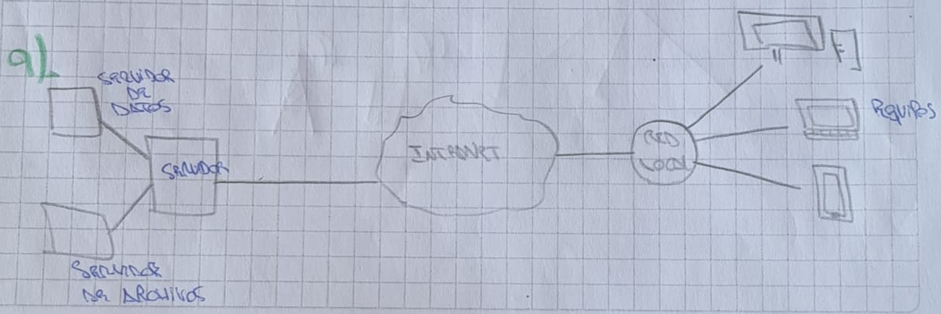

10)_ ¿Para qué usas internet?
_ Hoy utilizo internet para tener acceso a información, para estudio, trabajo, redes sociales, música, juegos, y entretenimiento, comunicaciones a larga distancia.
11)_ ¿Qué bajas de internet?
_ Lo que usualmente bajo de internet son archivos zip, PDF, documentos, música, imágenes, apps, juegos.
12)_ ¿Qué unidad de medida usas para darle la magnitud a los archivos que transferís?
_ Las unidades que utilizo son GB, MB, KB, Bytes.
13)_ ¿Qué unidad de medida usas para pedir a tu proveedor el servicio de internet?
_ La unidad de medida que utilizo es Mbps (megabit por segundos).
14)_ y… ¿Qué idea te da esa unidad de medida?
_ Bits por segundo, es una unidad de velocidad de transmisión. Estamos acostumbrados en sistemas a la palabra 1 bytes = 8 bits, pero en telecomunicaciones la palabra cambia a bits por segundo, es decir, la cantidad de bits que pasan, recibimos o transmitimos por segundo. Cuando hablamos de 50, 25 0 10 Mbps es el canal de bits por unidad de tiempo, es decir, el volumen de tráfico. Hablamos de la velocidad que tiene un servicio, sistema, cable, fibra óptica, para transmitir información por unidad de tiempo. No siempre cuando contratamos un servicio de X cantidad de Mbps significa que lleguemos a ese pico. Por lo general se firma un contrato en la cual afirma que es posible llegar a ese pico de tránsito en diferentes momentos pero que no siempre es así.
Ejercicios
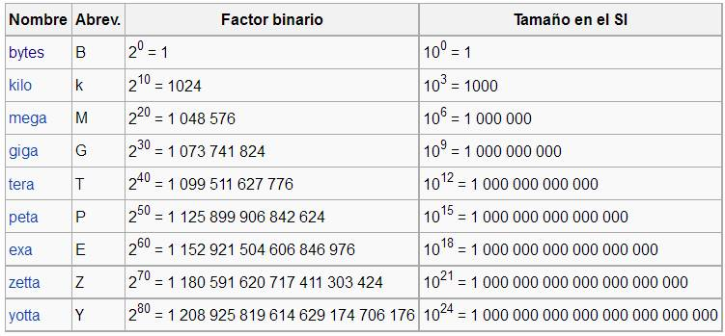
Tabla unidades bytes a bits:

1)_ Caro, Matías y Juan coordinan el Área Informática de una Compañía. Los Servidores principales están alojados en una sala dentro del Centro de cómputos de dicha empresa en su casa matriz. A estos sistemas se les hace un backup de la base de datos principal todos los días. Para ello se usan Unidades de Cinta Magnética que, una vez copiada toda la información de la base, son trasladadas a un Datacenter que se encuentra en una Empresa de Telecomunicaciones que les alquila un espacio seguro donde guardar esta información. Las unidades de cinta de almacenamiento magnético pose. En total una capacidad de 10 Terabytes. La misma es transportada en un Taxi diariamente desde el Centro de Cómputos hasta el Datacenter que dista 20 Km. El Taxi lleva una velocidad de 40 Km por hora. ¿Cuál es la velocidad de la información o data rate de ese sistema?
Formula:
Velocidad de información = cantidad de bits / seg.
Solución:
- Envío total: 10 Tb
- Distancia: 20km
- Velocidad Taxi: 40km/h

t = 20km / 40km/h = 0,5h
10Tb = 1 x 10¹³ bytes x 8 bits = 8x10¹³ bits
En una hora se transiten 1,6x10¹⁴ bits
Velocidad de transmisión = (1,6 x 10¹⁴ bits) / 3600s = 4,44x10¹⁰ bps
2)_ Martin y Tiziana coordinan el Área Informática de una Compañía. Los servidores principales están alojados en una sala dentro del centro de cómputos de dicha empresa en su casa matriz. A estos sistemas se les hace un backup de la base de datos principal todos los días. Para ello se usan un disco de estado sólido que, una vez copiada toda la información de la base, es trasladado a un datacenter donde se copia esa información en una base de backup. El disco posee una capacidad de 100 Terabytes. El disco es transportado en un Taxi diariamente desde el centro de cómputos hasta el datacenter que dista 80 Km. El Taxi lleva una velocidad de 40 Km por hora. ¿Cuál es la velocidad de la información de ese sistema si la misma se mide en: cantidad de bits / seg.
Formula:
Velocidad de información = cantidad de bits / seg.
Solución:
- Envío total: 100 Tb
- Distancia: 80km
- Velocidad Taxi: 40km/h

t = 80km / 40km/h = 2 h
100Tb = 1 x 10¹⁴ bytes x 8 bits = 8 x 10¹⁴ bits
En una hora se transiten 4x10¹⁴ bits
Velocidad de transmisión = (4 x 10¹⁴ bits) / 3600s = 1,11 x 10¹¹ bps
3)_ Santiago, Milena y Francisco diseñaron un Instrumento meteorológico que recolecta información con sensores que miden diferentes variables como ser humedad, velocidad del viento, presión atmosférica, etc. Dicho instrumento tiene 400 sensores. Cada sensor transmite 2.000 bytes por minuto a un concentrador que suma este tráfico y lo envía a una PC que recolecta dicha información y la guarda en una base de datos. Debo elegir un sistema de transmisión que tenga la capacidad de transferir esta información sin inconvenientes. ¿Qué velocidad de transmisión debe soportar el sistema para que pueda ser transmitida toda la información en forma simultánea a la PC que recolecta los datos de los 100 sensores?
Solución:
- Nro sensores: 400
- Transmisión de cada sensor: 2000 bytes por minuto

2000 bytes/min x 8 bits = 16000 bits/min
16000 bits/min x 400 = 6400000 bits/min
Velocidad de transmisión = 6400000 bits/min / 60 s = 106666,66 bps
4)_ Camila y Francisco diseñaron una red de alerta temprana de crecida de ríos que recolecta información con sensores distribuidos desde las nacientes hasta los poblados que atraviesan. Dicho sistema tiene 40 estaciones con 3 sensores que miden caudal, cantidad de precipitación y profundidad del agua. Cada sensor transmite 2.000 bytes por minuto desde la estación hasta un concentrador en la central de bomberos que suma este tráfico y lo envía a una PC que recolecta dicha información y la guarda en una base de datos. Debo elegir un sistema de transmisión en la Estación de Bomberos que tenga la capacidad de transferir toda esta información simultáneamente sin inconvenientes. ¿Cuál será la velocidad de transmisión que deba soportar este sistema?
Solución:
- Nro sensores: 40 estaciones x 3 sensores = 120
- Transmisión de cada sensor: 2000 bytes por minuto

2000 bytes/min x 8 bits = 16000 bits/min
16000 bits/min x 120 = 1920000 bits/min
Velocidad de transmisión = 1920000 bits/min / 60 s = 32000 bps
_ Con este ejercicio, quiero que revisemos que es un sistema de transmisión y de que está formado. Hacemos un diagrama con un generador de la información o fuente, un transmisor, un medio de transmisión, un receptor de la información y el destino. Un sistema de transmisión está formado por el transmisor, el medio por el que se transmiten esas ondas electromagnéticas y el receptor. Su función es permitir que dos entidades (Fuente y Destino) puedan comunicarse entre sí, y comunicarse implica que quien transmite la información sea capaz de hacer que quien la recibe la comprenda. Es tarea difícil, veamos sino como hacemos los seres humanos para realizar esta proeza exitosamente y comprenderemos que conseguir este objetivo implica ponernos de acuerdo en muchas cosas, tanto para quien quiere informar, como para el medio que se esfuerza por ser lo más transparente posible en no deformar la información, como también para que quien la reciba (siempre que esté dispuesto a hacerlo) hablen el mismo idioma, siguiendo un mismo protocolo, comprendiendo los mismos códigos, etc.
5)_ Cindy, Octavio y Francisco están diseñando un sistema de difusión radial (también llamado Streaming de audio de Radio). Para ello utilizan el audio de grabación de la misma, lo digitalizan con conversores analógicos a digitales y lo convierten en archivos de audio que son guardados en una base de datos. Estos archivos son luego publicados en la página de la radio para que la audiencia pueda, ingresando a la home page de la Radio, escuchar lo grabado. Cada vez que un usuario hace click en el icono de audio de la home page el archivo comienza a bajarse a una velocidad de 100.000 bps. Ahora bien, el tema es que la radio prevé tener 20.000 usuarios conectados a internet escuchando simultáneamente ese audio. Preguntas:
A_ ¿Qué capacidad debe tener el sistema (transmisor, medio de enlace y receptor) que conecte este servidor de Home Page con la red de Internet para que los 20000 usuarios puedan escuchar la radio sin inconvenientes?
Capacidad = 100000 x 20000
= 2000000000 = 2x10⁹ (capacidad del sistema)
B_ ¿Qué sucedería si la capacidad del sistema fuera de 1.000.000.000 bps? y ¿cuántos oyentes se quedarían sin escuchar?
2000000000 bps ------------- 20000 usuarios
1000000000 bps -------------- x=10000 usuarios (la mitad)

C_ ¿Qué sucedería a lo largo del tiempo si se mantiene esta limitación con el auditorio de la radio?
_ Sucedería que la cantidad de oyentes seguiría limitado a 20000 usuarios, por lo tanto no es escalable, y la información no se transmitiría en simultáneo.
6)_ Ángelo, Micaela y Nara están diseñando un sistema de difusión radial (también llamado Streaming de audio de Radio). Para ello utilizan el audio de grabación de la misma, lo digitalizan con conversores analógicos a digitales y lo convierten en archivos de audio que son guardados en una base de datos. Estos archivos son luego publicados en la página de la radio para que la audiencia pueda, ingresando a la home page de la Radio, escuchar lo grabado. Cada vez que un usuario hace click en el icono de audio de la home page el archivo comienza a bajarse a una velocidad de 10 Kbps. Ahora bien, el tema es que la radio prevé tener 50.000 usuarios conectados a internet escuchando simultáneamente ese audio. Preguntas:
A_ ¿Qué capacidad debe tener el sistema (transmisor, medio de enlace y receptor) que conecte este servidor de Home Page con la red de Internet para que los 50.000 usuarios puedan escuchar la radio sin inconvenientes?
Capacidad = 10000 x 50000
= 500000000 = 5 x 10⁸ (capacidad del sistema)
B_ ¿Qué sucedería si la capacidad del sistema fuera de 200.000.000 bps? y ¿cuántos oyentes se quedarían sin escuchar?
200000000 / 10000 = 20000
_ Si la capacidad del sistema fuera e 200.000.000 bps, habría un total de 30.000 oyentes sin escuchar.
C_ ¿Qué sucedería a lo largo del tiempo si se mantiene esta limitación con el auditorio de la radio?
_ Lo que sucedería es que la información no se transmitiría en simultáneo.
7)_ Fabricio, salvador, Lautaro, Agustín y Lucio diseñaron un sistema de Tv cerrada que tiene 48 cámaras instaladas en diferentes puntos de un Datacenter clase A. Cada cámara transmite 20 fotos por segundo a un concentrador que envía por un solo cable este tráfico a una PC que recolecta dicha información y la guarda en una base de datos. Cada imagen tiene una resolución de 800 X 600 pixeles y cada pixel tiene una profundidad de 256 colores (8 bits). Debo elegir un sistema de transmisión que tenga la capacidad de transferir esta información sin inconvenientes. ¿Qué velocidad de transmisión debe soportar el sistema para que pueda ser transmitida toda la información en forma simultánea a la PC que recolecta los datos de las 48 cámaras?
Solución:
800 x 600 = 480000 pixeles
480000 pixeles x 8 bits = 3840000 bits

1 foto/seg ------------- 3840000 bits/s
20 foto/seg-------------x=76800000 bits/s

1 cámara---------------76800000 bits/s
48 cámara--------------x=3686400000 bits/s (velocidad de transmisión)
8)_ Catalina, Agustín y Elian diseñaron un sistema de video de Salud que tiene 12 cámaras instaladas en diferentes puntos de una sala de operaciones de alta complejidad en el Sanatorio Córdoba. Cada cámara transmite 30 fotos por segundo a un concentrador que envía por un solo cable este tráfico a una PC que recolecta dicha información y la guarda en una base de datos. Cada imagen tiene una resolución de 1024 x 768 pixeles y cada pixel tiene una profundidad de 1024 colores (10 bits). Debo elegir un sistema de transmisión que tenga la capacidad de transferir esta información sin inconvenientes. ¿Qué velocidad de transmisión debe soportar el sistema para que pueda ser transmitida toda la información en forma simultánea a la PC que recolecta los datos de las 12 cámaras?
Solución:
1024 x 768 = 786432 pixeles
786432 pixeles x 10 bits = 7864320 bits

1 foto/seg ------------- 7864320 bits/s
30 foto/seg-------------x=235929600 bits/s

1 cámara---------------235929600 bits/s
12 cámara--------------x=2831155200 bits/s (velocidad de transmisión)

Continuación preguntas
15)_ ¿Qué es capacidad de un sistema?
_ Capacidad es una cualidad ya que es inherente al medio, es decir, que es lo que en si tiene el sistema. Es la máxima velocidad de transmisión o transferencia de información que tiene un sistema en la unidad de tiempo.
16)_ ¿Qué es data rate o velocidad de transmisión de datos?
_ Data rate o velocidad de transmisión de datos es la cantidad de información que un sistema transmite por unidad de tiempo, y puede no ser la máxima que el sistema permite, sino que es la que en ese momento la fuente y el destino necesitan para comunicarse. Es la velocidad a la cual viaja la información, usualmente se mide en bits por segundo. La velocidad de transmisión de datos mide, el tiempo que tarda un host o un servidor en poner en la línea de transmisión el paquete de datos a enviar. El tiempo de transmisión se mide desde el instante en que se pone el primer bit en la línea hasta el último bit del paquete a transmitir
17)_ ¿Qué elementos forman un modelo de comunicaciones y que función cumple cada elemento que lo compone?
Fuente de información: origen de la información a transmitir.
Transmisor: transmite la información. mediante un medio. Es quien se encarga de tomar la información de la fuente y enviarla al medio de transmisión para que llegue al receptor con la intensidad y forma necesarias para ser reconocida en el destino.
Medio de transmisión: es el espacio a través del cual se desplaza la señal que transporta la información desde el transmisor hasta el receptor. El medio es quien va a deformar la señal transmitida y es por ello que debemos conocer cuánto se deforma la información en los diferentes medios para saber elegir el más adecuado para que la comunicación se establezca.
Fuente de ruido: generan información no deseada.
Receptor: recibe la información junto con el ruido. Es quien va a recibir la señal que trae la información y que llega del medio de transmisión y su función es reconocer la señal que se transmitió por el medio y entregar la información al destino de manera que este pueda reconocerla.
Destinatario: entidad que recibe la información del receptor y la procesa interpretando el mensaje enviado desde la fuente.
18)_ Listar al menos dos ejemplos de sistemas informáticos cuyos sistemas de telecomunicaciones fueron mal dimensionados y explicar las consecuencias directas y visibles que generan a sus usuarios y a los administradores de los mismos.
_ Por ejemplo cuando se instala una red de wifi en una escuela con un determinado tamaño de Mbps, pero luego esta se ve afectada ya que al ingresar cada vez más alumnos comienza a disminuir su pico de transferencia de datos provocando poca conexión. Otro ejemplo similar pasa en las ciudades con la red de wifi, provocando que tengan que colocar fibra óptica para mejorar su funcionamiento y darles a las personas un buen servicio, y de igual manera las empresas ganando prestigio y dinero
_ Otros ejemplos, cuando pagas con débito en un negocio y el lector de la tarjeta se demora y hay 10 más esperando para pagar en la misma caja. Querés escuchar un tema musical en YouTube y estás inspirado bailando y de repente se detiene la música porque el vínculo que usas de internet está completamente saturado.
Conclusión
Data rate: es la cantidad de información que transfiere un sistema expresado en unidad de información binaria, es decir bits por unidad de tiempo.
Capacidad: es la máxima cantidad de bits de información que un sistema de transmisión puede transferir en la unidad de tiempo (segundo).
_ Tenemos que saber estos conceptos porque si sé cuánto tráfico se transfiere en el sistema que estoy implementando, manteniendo, diseñando, sabré si la capacidad del sistema de transmisión va a soportar ese tráfico de información que requieran mis aplicaciones. Un sistema debe estar concebido para simplificar la labor a sus usuarios y un mal dimensionamiento en la capacidad del sistema para transmitir información puede ser la razón de su mal funcionamiento con las consecuencias a sus usuarios directos e indirectos.
Capacidad y velocidad de transferencia de información o Data Rate de los sistemas de comunicaciones en los medios de transmisión
Objetivo
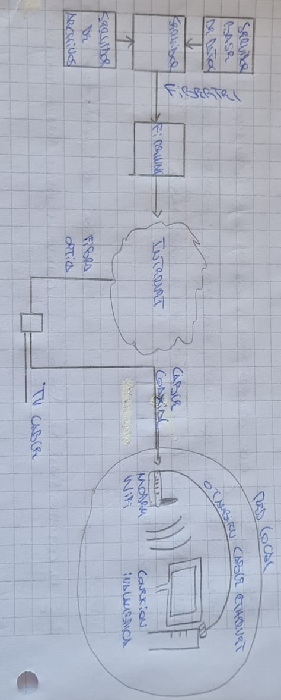
_ Comprender como un medio de transmisión posee un determinado ancho de banda de frecuencias, definido por sus características físicas, que limita la capacidad de nuestro sistema de transmisión.

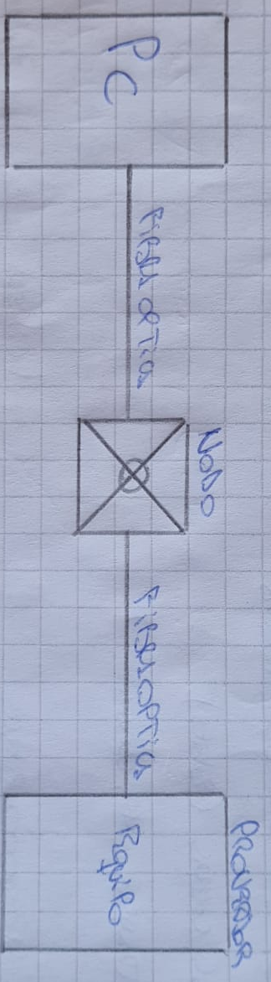
Preguntas
1)_ Graficar como llega el servicio de Internet desde tu proveedor a tu PC pero esta vez intentamos poner más detalles que la clase anterior al gráfico (nombre de equipos en los extremos, nombre del medio que usa, tipo de conector que usan los cables, distancia que hay entre el nodo de Internet y su domicilio, tipo de cable que los conecta a la pc, tipo de conector).

_ Tenemos servicios de fibra óptica directa, cable coaxial, par trenzado de cobre, redes wireless, red de telefonía móvil, y antenas satelitales. La fibra óptica dada a sus características permite trasladar grandes volúmenes de información. El medio en el que transmitimos la información limita a su vez la cantidad de la misma que puedo transmitir.
2)_ Grafique la señal que sale de la computadora en función del tiempo, ¿es analógica o digital?, luego la señal que sale del equipo que se conecta al cable que llega de tu proveedor, luego la señal que llega al nodo del proveedor, y finalmente la señal que sale del equipo que está en el nodo del proveedor.
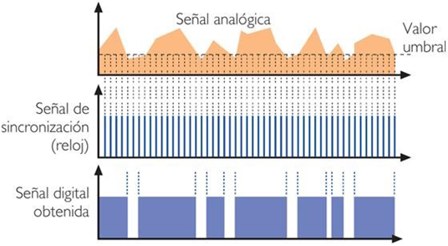

_ La señal que se transmite es digital, ya que era analógica, pero se convierte en digital para ser enviada.
Analógica: puede tener infinitos valores, y es continua. Algunos ejemplos como temperatura, sonido, luz, pulso, etc.
Digital: únicamente puede tener dos estados o valores, 1 o 0, ademas es discreta. Algunos ejemplos de los estados pueden ser ON - OFF, si - no, True - False, etc.
3)_ ¿Qué velocidad de transferencia de información tiene el servicio que contrataste?
_ El servicio que contrate es Fibertel, y tiene una velocidad de 25 Mbps (megabits por segundo de bajada).
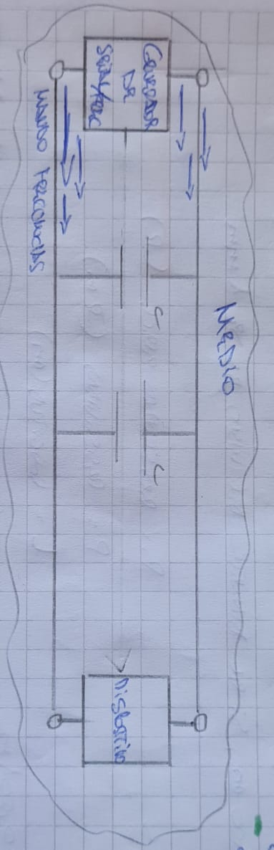
4)_ Una señal sale del transmisor y atraviesa un medio para llegar al receptor. ¿Como la verá el receptor?, ¿igual?, ¿de mayor o menor magnitud?, ¿tendrá la misma forma que tenía al salir del transmisor?, ¿cómo debería ser el medio para que la señal llegue al receptor igual que como salió del transmisor?
_ Si una señal sale de un transmisor y atraviesa un medio, el receptor recibirá la señal con menor magnitud debido a que dicha señal se va a atenuar en el mismo medio. La señal no tendrá la misma forma que tenía al salir del transmisor debido a que se deformará por el ruido que reciba en todo el trayecto en el que se emite, desde que parte del transmisor, luego pasa por un medio determinado y luego llega a un receptor. Entonces, la señal que sale nunca va a ser igual a la que llega pero, a través de un atenuante, podemos hacer que la señal que llegue sea similar:

_ Si la frecuencia es alta, se desvía energía. Y si la frecuencia es baja se concentra energía en el dispositivo.

Atenuación: en base a esto podemos saber el canal de tráfico que puede pasar gracias a un filtro.
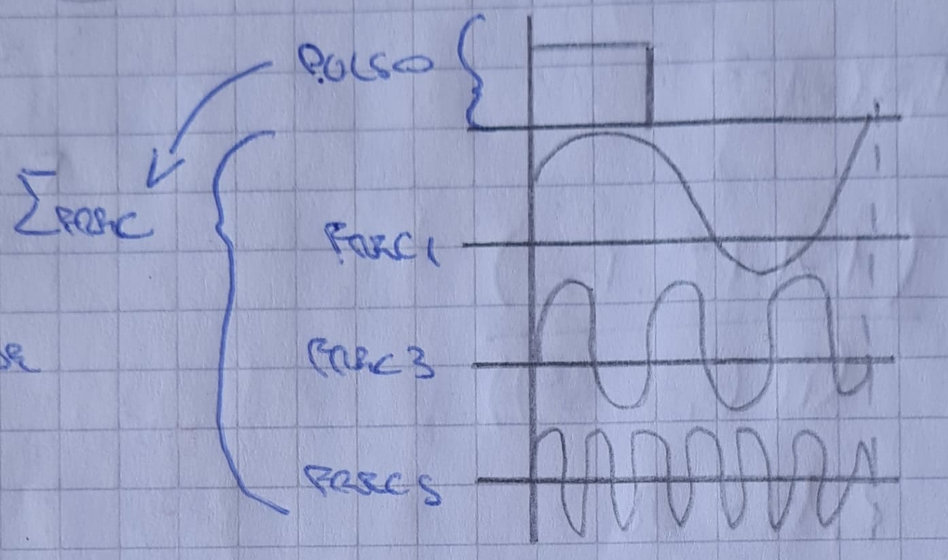
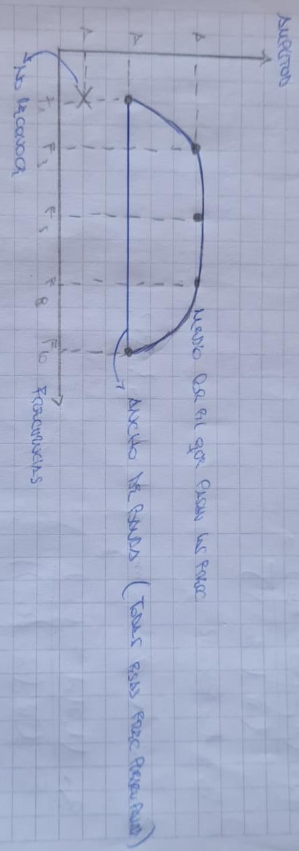

Señales: estímulos eléctricos variables en el tiempo.
Filtro: en este caso consideramos filtro al medio por el que se transmite la información.

Ancho de banda: frecuencia máxima y mínima que deja pasar, este está definido según como está construido el medio.
5)_ ¿Qué es entonces el ancho de banda de un medio?
_ Ancho de banda se define como la frecuencia máxima y mínima que se pueden transferir de un punto a otro de una red. Este está definido según como está construido el medio. Entonces, el ancho de banda nos indica la capacidad máxima del medio. De esta manera, el ancho de banda hace referencia a la diferencia entre la frecuencia más alta y más baja de una determinada onda. El término ancho de banda se refiere a la capacidad del medio de transmisión, cuanto mayor es el ancho de banda, más rápida es la transferencia de datos.
6)_ ¿De qué depende el ancho de banda?
_ Este depende del medio, del diámetro del cable, distancia entre los puntos de comunicación, el material del cual está hecho el cable, diafonía y la atenuación (estas dos últimas limitan el ancho de banda). El ruido y la temperatura son factores externos.
7)_ ¿Qué es la atenuación?
_ La atenuación puede definirse como la perdida de frecuencia de la señal que se transmite, es decir, la atenuación de una señal está dada por la disminución de la amplitud durante la propagación de la señal a través del medio. Cuando una señal viaja a través de un medio de transmisión pierde algo de su energía debido a las imperfecciones o características del medio. En base a esto puedo saber el caudal de tráfico de datos que puede pasar por el mismo medio. Esta funcionaria como un filtro y aumenta con la frecuencia, como una señal comprende un intervalo de frecuencias, estas también se distorsionan.
8)_ ¿En qué unidad de medida podemos expresar la atenuación de una señal?
_ La atenuación de una señal la expresamos con decibeles (db):
Att = 10 x log(Pout[W]/Pin[W]) = [db]
9)_ ¿Qué es el decibel?
_ Es una medida que nos permite tener una referencia o número que no tiene unidad (adimensional), que me indica con ese mismo número la atenuación que tiene ese medio. Vemos que expresar en db las atenuaciones o ganancias nos dan una idea de cuanto se gana o pierde de señal pero no nos definen magnitudes. Puede usarse también, un valor que sirva como referencia para definir en decibeles la relación entre una magnitud y una referencia. Veamos un ejemplo de lo que es un dbW (decibel Watt).
dbW (decibel Watt): hablar de dbW, es tomar como referencia 1 Watt y hacer la relación con esta unidad como referencia:
dbW: 10 log (Px/1 Watt)
_ Donde Px es la potencia que queremos expresar en dbW.
Ejercicios
Formula de atenuación: A_{tt1} = 10 x log(Pout[W]/Pin[W]) = [db] [decibeles]
Fórmula resistencia: R = (ρ x L)/ s , donde:
- R: Resistencia eléctrica de un conductor (Ω)
- ρ: resistividad (Ω m) = 1,71 x 10⁻⁸ (cobre)
- L: longitud (m)
- s: sección del conductor (m²) = π r²
- r: radio (m)

Formula desibelWatt: dbW: 10 x log (Px/1 Watt), donde:
Px: potencia que se busca expresar en dbW
1)_ Que resistencia tendrá un cable de cobre que tiene una longitud de 100 mts, si el diámetro del mismo de 1 mm.
Material | Resistividad (en 20 °C -25 °C) (Ω·m)
Plata^{[2]} | 1,55 x 10⁻⁸
Cobre^{[3]} | 1,71 x 10⁻⁸
Oro^{[4]} | 2,35 x 10⁻⁸
Aluminio^{[5]} | 2,82 x 10⁻⁸
Wolframio^{[6]} | 5,65 x 10⁻⁸
Níquel^{[7]} | 6,40 x 10⁻⁸
Hierro^{[8]} | 9,71 x 10⁻⁸
Platino^{[9]} | 10,60 x 10⁻⁸
Estaño^{[10]} | 11,50 x 10⁻⁸
Acero inoxidable 301^{[11]} | 72,00 x 10⁻⁸
Grafito^{[12]} | 60,00 x 10⁻⁸
Tabla de resistividad de algunos conductores
Solución:
- L = 100 m
- Ф = 1 mm = 0,001 m
- ρ cobre = 1,71 x 10⁻⁸

r = (0,001 m)/2 = 0,0005 m
R = (1,71 x 10⁻⁸ x 100)/( π x (0,0005)² ) = 2,177 ohm

A_ ¿Qué sucede con el valor de la resistencia del conductor si la longitud es de 50 mts.?
R = (1,71 x 10⁻⁸ x 50)/( π x (0,0005)² ) = 2,177 ohm
B_ ¿Y si el diámetro es de 0,5 mm y la longitud es de 100 mts?
R = (1,71 x 10⁻⁸ x 100)/( π x (0,00025)² ) = 8,708 ohm
_ Ahora bien, para transmitir una señal utilizo dos cables de cobre, es decir un par de cobre. Veremos qué efectos se producen si al mismo le aplico una tensión a la entrada continua y que sucede cuando le aplico una señal sinusoidal.
_ Un medio de transmisión como un par de cobre, al ser sometido a una señal sinusoidal, la capacidad y la inductancia entre los conductores, producen una variación en la impedancia del medio lo que se traduce en una respuesta a la variación de frecuencias. Esto genera una atenuación en la señal que es función de la frecuencia. Las recomendaciones que hace la EIA a los fabricantes de estos cables definen, que atenuación/longitud debe tener un par trenzado de cobre.
2)_ Si la potencia que tiene una señal al salir del transmisor es de 10 W (esta potencia es la Potencia de Entrada al medio de transmisión, Pin) y al llegar al receptor es de 2 W (esta es la potencia de salida del medio Pout), ¿cuál será la atenuación que tuvo la misma?
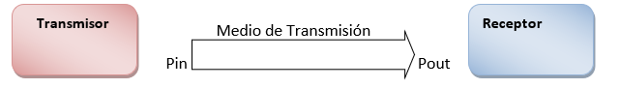

Solución:
- Pin = 10 W
- Pout = 2W
Att = 10 x log(2/10) = -6.989 [db]
_ La Atenuación en db = -7 db
A_ Si la potencia de entrada es de 100 W y la potencia de salida es de 20 W, ¿cuál será la atenuación?
- Pin = 100 W
- Pout = 20W
Att = 10 x log(20/100) = -6.989 [db]
_ La Atenuación en db = -7 db

3)_ Cuando hablamos de dbW estamos comparando a cualquier potencia con una referencia de 1 Watt.
N db= 10 log A / 1 Watt.
- A: es la potencia medida en Watt.

A_ Sobre el ejercicio anterior, ¿qué potencia de entrada y que potencia de salida tendremos expresada en dbW?
A.1_ Si tengo 10 W a la entrada equivale a decir que tengo:
N db = 10 x log(10W/1W)
N db = 10 dbW
A.2_ Si tengo 100 W a la entrada equivale a decir que tengo:
N db = 10 x log(100W/1W)
N db = 20 dbW
_ Entonces vemos que cuando hablamos de dbW nos estamos refiriendo a la potencia relativa a 1W. El ejemplo A.1 nos muestra que podemos expresar la potencia de salida y entrada de dos maneras:
- P(out) = 10 W o bien es igual también a 10 dbW.
- P(in) = 2 W o bien podemos decir que es igual a 3 dbW, así como 1 W o bien podemos decir que es igual a 0 dbW.

Ejemplo de tabla de atenuación de cable multipar de cobre
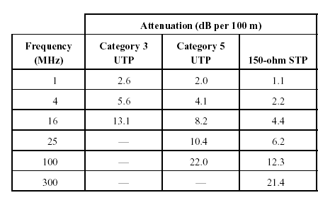

4)_ Dos puntos A y B están distantes 200 mts. Se los interconecta por medio de un cable UTP categoría 5. Si A envía una señal a B en un rango de frecuencias de 25 MHz, ¿cuál será la atenuación resultante entre A y B? (guiarse con la tabla de atenuaciones de cable multipar de cobre).
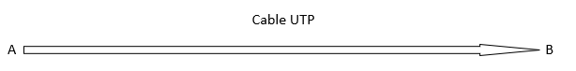

100m-----------10,4 db
200m-----------x= 20,8 db (atenuación)
A_ Si en lugar de usar un cable UTP CAT 5 usamos uno CAT 3 para enviar una señal de 16 MHz , ¿qué atenuación tendremos a los 200 mts?
100m-----------13,1 db
200m-----------x= 26,2 db (atenuación)
B_ Si en lugar de enviar una señal a 25 MHz en el cable UTP Cat 5 de 200 mts. , enviamos una señal a 100 MHz, ¿cuál es la atenuación?.
100m-----------22,0 db
200m-----------x= 44 db (atenuación)
5)_ Dos puntos A y B están distantes 400 mts. Se los interconecta por medio de un cable UTP categoría 5. Si A envía una señal a B en un rango de frecuencias de 25 MHz, ¿cuál será la atenuación resultante entre A y B?

100m-----------10,4 db
400m-----------x= 41,6 db (atenuación)
A_ Si en lugar de usar un cable UTP CAT 5 usamos uno CAT 3 para enviar una señal de 16 MHz, que atenuación tendremos a los 400 mts.?
100m-----------13,1 db
400m-----------x= 52,4 db (atenuación)

B_ Si en lugar de enviar una señal a 25 MHz en el cable UTP Cat 5 de 200 mts., enviamos una señal a 100 MHz, cuál es la atenuación?
100m-----------22,0 db
200m-----------x= 44 db (atenuación)
6)_ ¿Si la potencia en A es de 200 W, que potencia tendré en B para cada uno de los casos vistos en el ejercicio 4?
N db= 10 log A/B
- A: Potencia 1 en Watt.
- B: Potencia 2 en Watt

N db= 10 log A/B
N db/10= log 200/B
AntiLog -N db/10 = 200/B
B = (AntiLog -N db/10) * 200

A_
20,8 db=10 x log(200W/BW)
B = (AntiLog -20,8/10) * 200
B = 1,663 W

B_
26,2 db=10 x log(200W/BW)
B = (AntiLog -26,2/10) * 200
B = 0,479 W

C_
44 db=10 x log(200W/B W)
B = (AntiLog -44/10) * 200
B = 7,962x10⁻³ W
Ejercicio parcial: cual es la capacidad de transferencia de información de un canal telefónico si la relacion señal/ruido es 30db. Teniendo en cuenta ademas que el ancho de banda es de 3KHz.
C = B x log₂(S/N), donde:
- C = capacidad (bps)
- B = ancho de banda (Hz)
- S/N = relacion señal/ruido

30 db = 10 x log(S/N)
(30/10) = log(S/N)
AntiLog(-30/10) = (S/N)
S/N = 1000

C = 3000 x log₂ (1+1000)
C = 29901,67 bps
_ El ancho de banda limita la capacidad del medio. Y la capacidad está directamente asociada a el ancho de banda, y también de la codificación de un sistema. La siguiente formula corresponde a un sistema sin ruido:
C = 2B * N
_ Con un conversor A/D no variamos la frecuencia, sino que variamos la amplitud para enviar más cantidad de bits de información. Tenemos la siguiente formula:
N = log₂ M, donde:
- N = longitud de palabra
- M = cantidad de combinaciones

Conclusión
_ Vemos que los medios de transmisión afectan a nuestra señal, si afectan a nuestra señal entonces debemos comprender que limitaciones son las que nos imponen a la hora de querer trasmitir información a través de ellos.

Capacidad de un sistema de transmisión de información sin ruido
Objetivo
_ Comprender como Harry Nyquist y Claudio Shannon mediante fórmulas nos permiten determinar qué capacidad tienen los sistemas de transmisión en base al B de un medio de transmisión, del método de codificación y modulación y de la relación señal ruido.
Preguntas
1)_ ¿A quién se le ocurrió asociar el B o ancho de banda de un medio, con la capacidad C mínima que tiene un sistema de transmisión? (sin considerar el ruido).
_ Esta idea se le ocurrió a Harry Nyquist, un físico de nacionalidad estadounidense.
2)_ ¿Cuál es la fórmula que asocia la capacidad de un sistema con el ancho de banda de un medio?
_ La fórmula es la siguiente: C = 2 * B
- C: Capacidad de un sistema [bits/seg]
- B: Ancho de banda de un sistema: [1/seg o Hertz]

3)_ ¿Qué es modular una señal?
_ Modular consiste en variar determinado aspecto de una señal denominada portadora con respecto a una segunda señal denominada señal moduladora, generando finalmente una “señal u onda modulada”. En el proceso de modulación, la señal de alta frecuencia (portadora) quedará modificada en alguno de sus parámetros como su amplitud, frecuencia, fase, etc. de manera proporcional a la amplitud de la señal de baja frecuencia (moduladora).
4)_ ¿Para qué modulamos?
_ Sirve para:
- Evitar interferencia entre canales. Si todos lo que se transmite se hace a la frecuencia de la señal original o moduladora, no será posible reconocer la información contenida en dicha señal, debido a la interferencia que se crearía entre las señales transmitidas por cada usuario.
- Los sistemas de transmisión son mucho más eficientes a altas frecuencias.
- Se aprovecha mejor el espectro electromagnético, ya que permite la multiplexación por frecuencias.
- Disminuye dimensiones de antenas. En caso de transmisión inalámbrica, las antenas tienen medidas más razonables. (longitud onda=300/frecuencia(en MHz))
- Protege a la información de las degradaciones por ruido.
- Define la calidad de la información trasmitida.

_ La información que queremos transmitir tiene una determinada amplitud, frecuencia y fase. El medio por el cual vamos a transmitir esa información tiene ciertas características constructivas y físicas que hacen que la energía que lleva esa señal disminuya al atravesarlo. Para poder llevar esta información a destino muchas veces es necesario transportar la información en otra señal (portadora) cuya energía no disminuya tanto al atravesar ese medio. esta técnica se denomina modular y es la función que cumple un modem (modulador - demodulador), es decir, adapta la señal que lleva la información a las características que tiene el medio por el cual ha de ser transmitida. Así como modulamos la portadora con la información, luego en el extremo receptor es necesario demodular para descartar la señal que transportó la información (portadora) y quedarnos solo con la información.
Tipos de modulación:
_ Veamos algunos ejemplos de técnicas de modulación sabiendo que una señal tiene amplitud A, frecuencia f y fase φ:
s(t) = A sen (2 π f t) + φ
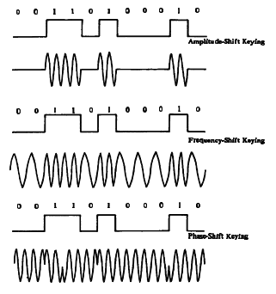

_ De esta forma consigo llevar mi señal binaria a la frecuencia de mi señal de portadora, que está centrada en el B de mi medio de transmisión.
_ Si por ejemplo consigo que mi sistema de transmisión pueda hacer que mi modulador al recibir dos bits de información module la amplitud A de mi señal de portadora tal como sigue:
Amplitud de la señal | Información Binaria
A | 00
¾ A | 01
½ A | 10
¼ A | 11

_ Dentro del mismo ancho de banda B de mi medio y con solo modificar la amplitud de la modulación 4 veces estaré duplicando la velocidad de información que transmita mi sistema.
_ Nyquist entonces amplió su fórmula considerando que la Capacidad de un sistema sin ruido, además de estar definida por el doble del B del medio estaba también definida por la cantidad de combinaciones que se consiguen al modificar amplitud, frecuencia y fase de la señal de portadora.
C = 2B * N (bps)
- N = es la longitud de la palabra binaria por elemento de señal de portadora, entonces:

N = log₂ (M)
- M es la cantidad de combinaciones posibles que reconoce mi sistema, por ende la ecuación ampliada de Nyquist es:

C = 2B * log₂ (M) (bps)

Ejercicios
1)_ Con el siguiente gráfico definir qué capacidad C tiene un sistema en base Ancho de banda B del medio de transmisión:
Medio de transmisión | Ancho de banda
Par trenzado (con carga) | 3 MHz
Cable coaxial | 350 MHz
Fibra óptica (un lambda) | 400 GHz

_ Según Harry Nyquist por ejemplo un cable coaxial que tiene un B de 350 MHz podría transmitir información a una velocidad máxima de 700 Mbits/seg. Calcule la capacidad para los otros dos medios de transmisión.
Solución:
A_ Par trenzado (con carga)
- B = 3Mhz

C = 2 x 3 x 10⁶
C = 6 x 10⁶ bps = 6 Mbps

B_ Cable Coaxial
- B = 350Mhz

C = 2 x 350 x 10⁶
C = 700 x 10⁶ bps = 700 Mbps

C_ Fibra Optica (un Lambda)
- B = 400Ghz

C = 2 x 400 x 10⁹
C = 800 x 10⁹ bps = 800 Gbps
_ Ahora bien, si mediante alguna técnica consiguiera que por cada elemento de señal transmitida pudiera introducir más de un bit de información, podría transmitir en un mismo elemento de señal más información y al no variar la frecuencia de mi señal el Ancho de banda no se modificaría. Veamos entonces modulación y demodulación.
2)_ ¿Qué capacidad C tiene un sistema de transmisión si al modular la información binaria consigue reconocer 4 Amplitudes diferentes?. El ancho de banda del medio B es de 2.000.000 Hz.
Solución:
- B = 2000000 Hz
- M = 4

C = 2 x 2000000 x log₂(4)
C = 4000000 x 2
C = 8 x 10⁶ bps = 8 Mbps
3)_ Ahora bien, si además de reconocer mi sistema 4 amplitudes A diferentes consiguiera reconocer 4 fases diferentes para cada amplitud, es decir si cada 90 grados tengo 4 amplitudes diferentes, voy a tener 16 combinaciones diferentes, es decir que podré enviar 4 bits de información sin cambiar la frecuencia de mi señal de portadora.
s(t) = A sen (2 π f t) + φ
Para φ = 0⁰
Amplitud de la señal | Información Binaria
A | 0000
¾ A | 0001
½ A | 0010
¼ A | 0011

Para φ = 90⁰
Amplitud de la señal | Información Binaria
A | 0100
¾ A | 0101
½ A | 0110
¼ A | 0111
Para φ = 180⁰
Amplitud de la señal | Información Binaria
A | 1000
¾ A | 1001
½ A | 1010
¼ A | 1011

Para φ = 270⁰
Amplitud de la señal | Información Binaria
A | 1100
¾ A | 1101
½ A | 1110
¼ A | 1111

¿Qué capacidad C tendrá entonces este sistema?
Solución:
- B = 2000000 Hz
- M = 16

C = 2 x 2000000 x log₂(16)
C = 4000000 x 4
C = 16 x 10⁶ bps = 16 Mbps
4)_ Necesitamos un sistema de transmisión digital para operar a 200 Mbps. Si por cada elemento de señal de portadora podemos codificar palabras de 6 bits, ¿cuál es el ancho de banda necesario en el medio de transmisión?. Decir que mi sistema tiene palabras de 6 bits (N) quiere decir que mediante algún método de modulación puedo reconocer 64 combinaciones posibles (M).

Solución:
- C = 200Mbps = 200 x 10⁶
- N = 6 bits
- M = 64 combinaciones

200 x 10⁶ = 2 x B x 6
(200 x 10⁶)/12 = B
B = 16,6 x 10⁶ Hz = 16,6 MHz
5)_ ¿Cuántas combinaciones M debo lograr reconocer en mi sistema para que pueda tener palabras de 12 bits, si por ejemplo conseguí que mi codificación combine diferentes fases y amplitudes?
AntiLog₂ = 2^{N}
Solución:
- N = 12 bits
- 12 = log₂(M)

M = AntiLog(12)
M = 4096 combinaciones
6)_ Ahora en cambio, sabemos que nuestro medio, el par de cobre que usamos tiene un B de 3000hz y mi sistema reconoce hasta 1024 combinaciones posibles, entonces, ¿qué capacidad tendrá ese sistema libre de ruido?
Solución:
- B = 3000 Hz
- M = 1024 combinaciones

N = log₂(1024)
N = 10 bits
C = 2 x 3000 x 10
C = 6000 x 10
C = 60000 bps = 60Kbps
_ Resolvimos primero calculando N y después con la formula sin ruido, pero también se puede usar la forma ampliada y usar todos los datos de una.
7)_ El par trenzado que usan las empresas de telecomunicaciones para dar la línea telefónica en los hogares tiene un B de 3000 Hz. ¿Qué cantidad de combinaciones M tendré que lograr en mi sistema de transmisión si quiero dar Internet a una capacidad de 15000000 bps?
Solución:
- C = 15Mbps = 15000000 bps
- B = 3Khz = 3000 Hz

15000000 = 2 x 3000 x N
15000000 = 6000 x N
(15000000/6000) = N
2500 = N

2500 = log2(M)
M = AntiLog (2500)
M = AntiLog (12)
M = 4096
_ Esto significa que me puede reconocer hasta 4096 combinaciones abarcando las 2500, porque necesito 12 bits ya que con 11 o menos no alcanza.
Conclusión
_ Nyquist nos da una buena referencia de la capacidad de un sistema en base al Ancho de banda B del medio de transmisión, y a la cantidad de combinaciones posibles que conseguimos con la codificación y modulación, pero sin considerar el ruido como factor determinante en las limitaciones que tiene mi receptor para reconocer la información del ruido.

Capacidad de un sistema de transmisión de información con ruido
Objetivo
_ Comprender como Claudio Shannon asocia la capacidad C de un medio de transmisión con el ancho de banda B y a la relación (S/N) que hay entre la Potencia de señal que transmitimos y la Potencia del ruido.
Capacidad de un sistema de transmisión de información con ruido
_ Hablemos sobre el mal que aqueja las telecomunicaciones, “el ruido”:
1)_ ¿Qué es el ruido en un sistema donde querés establecer una buena comunicación? y ¿qué fórmula expresada en dbW define al ruido térmico?
_ El ruido es una señal indeseable que se encuentra en todo sistema de telecomunicaciones que se inserta en el momento de la transmisión de la señal con información, tiene diferentes fuentes generadoras. El ruido que es predecible y podemos darle una magnitud es el llamado ruido térmico que se debe a la agitación electrónica en un material al ser excitado por una corriente eléctrica. Dicho ruido no se produce por la temperatura exterior, pero Boltzman consiguió encontrar la analogía que hay entre la energía del ruido y la temperatura exterior medida en grados Kelvin.
_ Temperatura en grados Kelvin = 273 + temperatura en grados Centígrados
_ Boltzman estudió al efecto de agitación electrónica que se produce al ser un material recorrido por una corriente eléctrica y calculó la energía del ruido, llegando a la siguiente fórmula:
N₀ = T * K (Watts/ Hz)
- N₀: Energía del ruido térmico que encontraremos en 1 Hz de B
- K = Cte de Boltzman 1,3803 X 10 ⁻²³ Joule/ ⁰K
- T: Temperatura en grados Kelvin

_ Esta fórmula nos describe el ruido que tiene un sistema a 1 Hz. El ruido térmico es independiente de la frecuencia a que esté sometido ese medio, pero depende del ancho de banda del medio B. Para saber la potencia del ruido térmico en un determinado medio con un ancho de banda B podemos calcularlo con la siguiente fórmula:
N = T * K * B

_ Expresado en db Watts queda:
N (dbW) = 10 log₁₀ 1,3803 X 10⁻²³ + 10 log₁₀ T + 10 log₁₀(B)
N (dbW) = -228,6 + 10 log₁₀ T + 10 log₁₀(B)
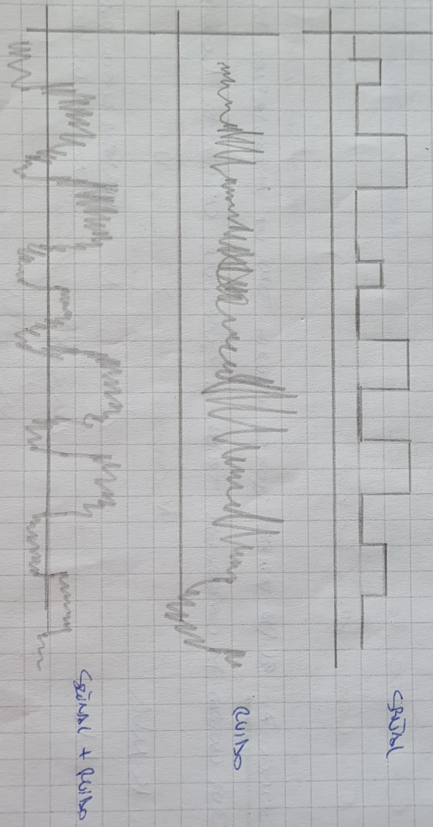
_ El ruido térmico va a ser mayor a medida que aumente el ancho de banda B del medio.
2)_ ¿Qué otras fuentes de ruido podemos encontrar en un medio de transmisión?
_ A continuación tenemos otras fuentes de ruido:
Intermodulación: Este se produce cuando distintas frecuencias comparten el mismo medio de transmisión. Es las suma o diferencia de la amplificación de dos o más frecuencias en un amplificador no lineal.

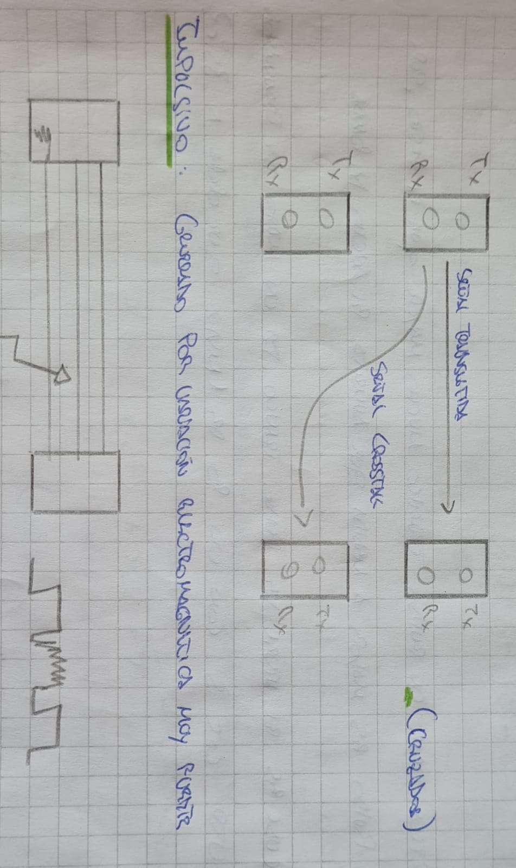

Crosstalk: perturbación causada por los cambios eléctricos o magnéticos de una señal de telecomunicaciones que afecta a una señal en un circuito adyacente. Se produce en el par trenzado y en el cable coaxial. También en microcircuitos, en ordenadores, y equipos de audio, así com también circuitos en la red.

Impulsivo: generado por una variación electromagnética muy fuerte. Hay muy pocas formas de evitarlo. Es de una duración breve.
3)_ ¿Quién consiguió vincular el ruido que tiene un medio de transmisión con la capacidad que tiene el sistema en su conjunto?
_ La persona que logro relacionar todos estos conceptos fue el investigador Claude E. Shannon, fue un matemático, ingeniero eléctrico y criptógrafo estadounidense recordado como “el padre de la teoría de la información”.
4)_ ¿Cuál es la fórmula que relaciona la capacidad de un sistema C, el ancho de banda de un medio B y la relación que existe entre la potencia de la señal transmitida S y la potencia del ruido N generado en el medio?
_ Formula: C (bps)= B * log₂(1 + S/N)
- C es la velocidad máxima en bits por segundo, B el ancho banda y S/N la relacion señal ruido.

Ejercicios
1)_ Calculemos el N (ruido térmico) del Cobre, Coaxial y FO pero lo hagamos en dbW, porque en Watts da valores muy pequeños y no nos dejan una noción de cuanto varia de medio a medio a 35 grados centígrados.
Medio de transmisión | Ancho de banda
Par trenzado de cobre | 10 MHz
Cable Coaxial | 600 MHz
Fibra Optica (un Lambda) | 400 GHz

Solución:
T = 35ºc + 273 = 308 K
Ncobre(dbW) = (10 x log₁₀(1,3803x10⁻²³)) + (10 x log₁₀(308 K )) + (10 x log₁₀(10x10⁶))
= -228,6 + 24,885 + 70
= -133,8 dbW
NCA(dbW) = (10 x log₁₀(1,3803x10⁻²³)) + (10 x log₁₀(308K)) + (10 x log₁₀(600x10⁶))
= -228,6 + 24,885 + 87,78
= -116,018 dbW
Ncobre(dbW) = (10 x log₁₀(1,3803x10⁻²³)) + (10 x log₁₀(308K)) + (10 x log₁₀(400x10⁹))
= -228,6 + 24,885 + 116,02
= -87,78 dbW
A_ En base a los resultados, ¿el N del cobre es mayor o menor que el de la FO?
_ La fibra óptica tiene un ruido térmico mucho mayor que el resto, porque el mismo ruido es mayor a medida que aumenta el ancho de banda.
2)_ ¿Cuál es el nivel de ruido térmico de un medio de transmisión de un cable UTP cat 5 con un B de 1 MHz que opera a 35 grados Centígrados?
Solución:
T = 35ºc + 273 = 308 K
NUTPcat5(dbW) = (10 x log₁₀(1,3803x10⁻²³)) + (10 x log₁₀(308K)) + (10 x log₁₀(1x10⁶))
= -228,6 + 24,885 + 60
= -143,8 dbW
3)_ Si en un medio de transmisión inyecto en su entrada una señal de 1 Watt de potencia, y a la salida obtengo una señal de 0,0001 W, ¿cuál será la atenuación A de la señal expresada en decibeles?.
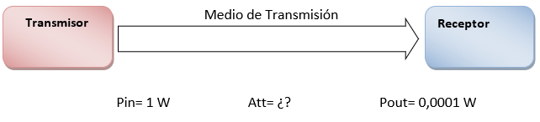

Solución:
- Pout = 0,0001 W
- Pin = 1 W

Att(db) = 10 x log₁₀(0,0001W/1W)
= 10 x -4
= -40 db
A_ Ahora bien, si a la salida de ese medio, es decir, a la entrada del receptor tengo una relación S/N (señal/ruido) de 20 db, ¿cuál será la potencia del ruido?
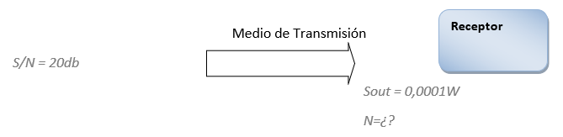

_ La relación señal ruido también puede venir expresada en decibeles, donde:
S/N (db) = 10 * log₁₀(S/N)
Solución:
- S/N = 20 db
- Sout = 0,0001 W

20 db = 10 x log₁₀(0,0001 W/N)
AntiLog₁₀(20 db/10) = 0,0001 W/N
100 = 0,0001 W/N
N = 0,0001 / 100
N = 1 x 10⁶ W = 1 MicroWatt
4)_ Si una señal binaria se envía por un canal de 600 MHz de ancho de banda B cuya relación señal ruido S/N es de 17,993405 db, ¿cuál será la máxima velocidad de transmisión que podamos obtener?
_ Recordemos que en la fórmula de capacidad de Shannon la relación señal/ruido (S/N) no viene expresada en decibeles y aquí en el ejercicio está expresándome esta relación en decibeles. Entonces, el primer paso es convertir los 17,993405 db a relación S/N.
Solución:
17,993405 db = 10 x log₁₀(S/N)
AntiLog₁₀(17,993405 db) = S/N
63 veces = S/N
A_ Ahora entonces sabiendo que la señal es 63 veces mayor al ruido podemos calcular la capacidad con la fórmula de Shannon:
C (bps)= B * log₂(1 + S/N)

Solución:
C (bps) = 600 x log₂ (1 + 63)
= 600 MHz x 6
= 3600 Mbps = 3600000000 bps = 3,6 Gbps
5)_ ¿Qué cantidad de niveles de codificación se necesitan en un sistema de transmisión sin ruido para alcanzar una capacidad de 7200 Mbps si el medio tiene un ancho de banda B de 600 MHz?
Solución:
7200 Mbps = 2 x 600Mhz x log₂(M)
AntiLog₂(7200/1200) = M
M = 64 combinaciones
A_ Los módems que estoy usando para conseguir estas 64 combinaciones modulan en amplitud y fase, si en amplitud modulan hasta 16 amplitudes diferentes, ¿en cuántas fases también me deberían modular cada amplitud para tener las 64 combinaciones que necesito?
Solución:
4 fases x 16 amplitudes = 64 combinaciones
_ Me reconoce 16 amplitudes en cada una de las 4 fases por lo tanto puedo tener 64 combinaciones.
B_ Ahora vamos a considerar el medio con ruido y calculemos cual es la relación entre la señal y el ruido S/N que tiene que haber en nuestro receptor para tener los 7.200 Mbps de capacidad en el sistema con ese B de 600 MHz en el medio.
Solución:
- C = 7.200 Mbps
- B = 600 MHz
7200 Mbps = 600Mhz x log₂(1 + S/N)
AntiLog₂(7200/600) = 1 + S/N
4096 = 1 + S/N
4096 - 1 = S/N
4095 = S/N

C_ Ahora veamos cual es la potencia de ruido N en Watts (W) admisible para poder alcanzar esta relación S/N de 4095 veces si la potencia de entrada medida en mi receptor Sout es de 1mW (0,001 W).
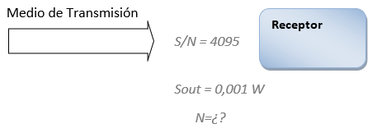

Solución:
- S/N = 4095
- Sout = 0,001 W

0,001 W/N = 4095
0,001 W/4095 = N
2.442 x 10⁻⁷ W = N
24.4 x 10⁻⁶ W = N
6)_ Si inyecto una señal S_{in} de 1 W con el transmisor y recibo en el receptor una señal de 1 mW y estamos utilizando un cable coaxial que tiene -5db de atenuación A cada 100 mts, ¿a qué distancia está el transmisor del receptor? o dicho de otra forma, ¿qué longitud tendrá el medio de transmisión?
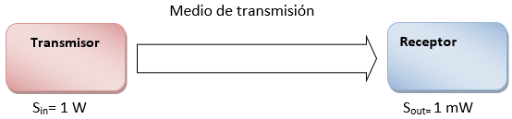

Att (db) = 10 * log₁₀(S_{out} / S_{in})
Solución:
- Sin = 1 W
- Sout = 0,001 W

Att(db) = 10 x log₁₀(0.001W/1W)
= 10 x -3
= -30 db

-5 db --------------- 100 mts
-30 db ---------------x= 600 mts (longitud del cable CA)
A_ ¿Cuál es la potencia de ruido N si la relación señal ruido S/N es de 255? (ojo que la relación señal ruido la expreso en veces y no en db).
Solución:
- S/N = 255

0,001 W/N = 255
0,001 W/255 = N
3.92 x 10⁻⁶ W = N
7)_ Veamos ahora que sucede si el receptor está a tan solo 300 mts de distancia del transmisor, y está transmitiendo a 1 W de potencia, ¿qué potencia de señal S_{out} mediré en mi receptor?
Solución:
- Sin = 1 W

100 mts --------------- -5 db
300 mts ---------------x= -15 db

-15 db = 10 x log₁₀(Sout/1W)
AntiLog₁₀(-15/10) = Sout/1W
0,031622 x 1 = Sout
0,031622 W = Sout

A_ ¿Cuál será entonces la relación señal ruido S/N a los 300 mts, si el ruido es de 0,001 W?
Solución:
- N = 0.001 W
- Sout = 0.0316 W

S/N = 0,0316 W / 0.001 W
S/N = 31,6
B_ ¿Cuál será entonces la máxima capacidad que pueda tener mi sistema de transmisión si sabemos ya que B es de 10 Mbps y conocemos la relación señal ruido S/N de este sistema (aprox. 31) que tiene un medio de 300 mts. de longitud?
Solución:
C (bps) = 10 Mbps x log₂(1 + 31,6)
= 10 x 5,02
= 50,2 Mbps
Conclusión
_ Nyquist nos dice cuántas combinaciones podemos alcanzar con el B del medio y la cantidad de combinaciones posibles que pueda realizar mi transmisor y reconocer mi receptor (M). Shannon, nos dice cuál es la máxima capacidad C que pueda tener un sistema en función del B del medio y de la relación S/N que tenemos entre la potencia de la señal que lleva la información y el ruido que se inserta en el medio de transmisión. Sobre el ejemplo vemos que la longitud del medio es un limitante de la capacidad que pueda tener un sistema de transmisión ya que reduce la potencia de la señal que transporta la información y como la potencia de ruido se mantiene constante en base al B del medio, la relación entre ambos se reduce. Vemos además que la energía del ruido aumenta con el B del medio, por lo que cuando se diseñan medios de transmisión se procura reducir la atenuación de la señal para reducir la relación S/N.

Codificación y modulación - Medios Guiados, Par trenzado de cobre, Cable Coaxial, Fibra óptica, Comparativo
Objetivo
_ Comprender porque tenemos necesidad de modular y de codificar una señal para transmitirla a una cierta distancia a través de un medio de transmisión que tiene ciertas características de atenuación, Ancho de banda definido por sus características constructivas, y que además está sometido a ruidos, etc. Tenemos que comparar en base a las limitaciones que tienen los diferentes tipos de medios guiados para saber cuáles son sus ventajas y desventajas.
Preguntas
1)_ ¿Qué es modular? y ¿por qué modulo?
_ Se denomina modulación al proceso de colocar la información contenida en una señal, generalmente de baja frecuencia, sobre una señal de alta frecuencia. La modulación de una señal consiste en cambiar o alterar algunos parámetros de dicha señal. Modulamos porque:
- Evita interferencia entre canales.
- Los sistemas de transmisión son mucho más eficientes a altas frecuencias.
- Protege a la información de las degradaciones por ruido.

_ Algunos ejemplos de modulación son Ask, Fsk, Psk, Qpsk, Qam, etc.
_ Modulación engloba el conjunto de técnicas que se usan para transportar información sobre una onda portadora, típicamente una onda sinusoidal. Estas técnicas permiten un mejor aprovechamiento del canal de comunicación lo que posibilita transmitir más información de forma simultánea además de mejorar la resistencia contra posibles ruidos e interferencias.
2)_ ¿Que es demodular?
_ El término demodulación​ engloba el conjunto de técnicas utilizadas para recuperar la información transportada por una onda portadora, que en el extremo transmisor fue modulada con dicha información. Este es el proceso inverso a modular. Consiste en recuperar la señal de datos de una señal modulada. Aquí se realizan dos procesos:
Ecualización: anula los efectos del canal, por ejemplo, si el canal deforma una señal que transmito, el ecualizador está al final y este va a restaurar la información que deformo el canal. Anula el efecto de distorsión que pueda tener el canal.
Sincronización: para poder ordenar las señales que me llegan, de manera correcta, y a su vez interpretar correctamente el mensaje. La señal de frecuencia (portadora), debe estar bien sincronizada.
3)_ ¿En qué caso no me haría falta modular una señal para transmitirla a través de un medio?
_ No me es necesario modular en los casos donde la señal que se va a transmitir posee la energía suficiente para ir desde el origen que la genera (transmisor) al destino. Y de acuerdo a esto solo realizo el paso previo que es el de codificación.
4)_ ¿Además que otro beneficio consigo al modular fase y amplitud de la señal que voy a transmitir en un medio que tiene limitado su ancho de banda?
_ Esto representa la modulación QAM. En ese caso se podrían tener X variaciones en fase e, Y variaciones en amplitud, dándonos X veces e Y posibles variaciones y el número correspondiente de bits por variación. La modulación de amplitud en cuadratura (QAM) hace justamente eso. Varios diseños QAM enlazan amplitudes específicas con fases específicas. Esto significa que, incluso con los problemas de ruido asociados con el desplazamiento en amplitud, el significado de un desplazamiento se pueda recuperar a partir de la información de fase. Algunos beneficios que obtenemos son:
- Facilita la propagación de la señal de información por cable o por el aire.
- Optimiza el ancho de banda de cada canal.
- Evita interferencia entre canales.
- Protege a los datos de las degradaciones por ruido.

5)_ ¿y si modulo la frecuencia de una señal para utilizar en el mismo medio dos frecuencias, una en la que transmita y otra en la que reciba la información, puedo hacer que mi comunicación sea full duplex?
_ La frecuencia modulada se refiere a la forma de transmitir Información a través de una Onda portadora variando su frecuencia. En este tipo de modulación la variación se produce en los saltos de frecuencias. En este caso, el corrimiento de frecuencia es menos probable por lo que garantiza una mejor fidelidad a ruido electromagnético en la recepción del mismo. Por lo tanto esto si es posible, ya que en el flujo de datos entre dos dispositivos full-duplex, las señales que van en cualquier dirección deben compartir la capacidad del enlace. Esta compartición puede ser de dos formas, o bien el enlace debe contener caminos de transición físicamente separados, uno para enviar y otro para recibir, sino es necesario dividir la capacidad del canal entre las señales que viajan en direcciones opuestas. Ejemplos: una conversación telefónica. Ambas personas pueden hablar y escuchar al mismo tiempo. (DSL) y cable, funcionan en modo full-duplex.
6)_ ¿Qué es codificar?
_ La codificación de una señal, lo que hace es agregar información adicional a los bits que voy a transmitir para que si en el camino hay algún bit que se cambie por un error (ruido), cuando reciba ese bit incorrecto, esa info adicional que agregue me sirve para detectar el error y corregirlo. Para esto tenemos diferentes tipos de codificación:
Codificación del canal sistemática: agrega información a lo que ya tenía, es decir, cuando codifico sistemáticamente, por ejemplo, 000111010010, voy a obtener lo mismo, pero con información adicional,0001110100101101.
Codificación del canal No sistemática: la información de entrada se va a alterar de una manera determinada con un esquema conocido que de alguna forma cuando se reciba esa información desordenada de manera conocida me va a permitir encontrar errores y corregirlos.
_ La codificación es el proceso mediante el cual la información se convierte en otra forma aceptable para la transmisión. El ejemplo más simple de una codificación es el lenguaje humano, el cuál presenta varios códigos (los diferentes idiomas), el receptor entiende el mensaje sólo si sabe decodificarlo.
7)_ ¿Para qué nos puede servir codificar si la información binaria que sale de nuestro equipo está en condiciones de llegar a destino?
_ Al igual que en la respuesta anterior, esta información puede verse alterada por diversos factores, entre ellos el ruido, por lo que no es factible ni seguro transmitir la información tal cual la emite la fuente. La codificación, es decir, la transmisión de 0 y 1, tiene estos propósitos:
- Asegurar el sincronismo.
- Mejorar la señal-ruido.
- Tratar de evitar (detectar) los errores.
- Disminuir el ancho de banda necesaria (en algunos casos).

_ Hablamos del caso en que la frecuencia de la señal de información está dentro del rango de frecuencias que nuestro medio deja pasar y la atenuación que produce el medio es pequeña permitiendo que la información llegue a destino y sea comprendida por el receptor
_ Antes de pensar en modular una señal debo ver si es realmente necesario. Modular una señal es costoso porque necesitamos de equipos que realicen la modulación y su complejidad es mucho mayor que la de aquellos equipos que cumplen solamente la función de codificar, entonces procuramos no modular una señal innecesariamente y ver si codificando la misma podemos transmitirla y que sea recibida satisfactoriamente.
_ Veamos qué pasa con una señal binaria que se envía en un medio:
A_ Es conveniente que la señal que transmitimos tenga un sincronismo entre transmisor y receptor ya que un pulso que no es leído al llegar con la misma cadencia o frecuencia que al haber sido transmitido, va a producir que en un determinado momento el receptor esté leyendo información errónea. Si de repente tenemos un tren largo de unos o ceros que hagan que mi señal transmitida sea constante hará que mi receptor pueda perder el sincronismo. Para ello se procura que los códigos lleven una referencia del comienzo y final del bit, por ejemplo: el Manchester.
B_ Pensemos en el ruido, pero no en el térmico sino en el impulsivo, porque el térmico es el único predecible, indeseable pero predecible. Supongamos que tenemos un pulso de ruido que afecta a un conjunto de bits que están siendo transmitidos, afectarlos es que su energía se sume a la de la información que estamos transmitiendo y que el nivel que tiene la información al ser alterada lleve a confundir a nuestro receptor dando por uno lo que en realidad es un cero o viceversa. Para ello se usan códigos que se llaman diferenciales, es decir que toman el nivel anterior y lo comparan con el actual para saber si la señal cambió de nivel, sin importarles si el nivel es positivo o negativo. Por ejemplo NRZ - L (Non Return to Zero Level) NRZ - I (Inversion).
C_ Otro de los inconvenientes que podemos tener en nuestra transmisión es que en las campanas de energía que tienen dos pulsos consecutivos se acerquen tanto que se produzca una intermodulación sumando energías que pueden tener el nivel suficiente como para que ese nivel se confunda con el nivel de un uno o un cero erróneamente. Se usan códigos que solo toman un nivel positivo o negativo cuando aparece por ejemplo un uno de información, esto aleja a los pulsos con nivel, unos de otros reduciendo así la posibilidad de intermodulación. Ej: Código AMI ( Alternate Mark Inversion).
D_ Finalmente podemos mencionar que no es conveniente que en nuestro canal , o medio de transmisión se produzca una señal continua que vincule a nuestro transmisor con nuestro receptor llevando en esta corriente continua todo lo que energéticamente pudiera suceder en el transmisor al receptor como ser sobrecargas distorsiones etc que generen errores. La ausencia de Corriente continua entre el transmisor y receptor se llama aislación galvánica. Ejemplo son los códigos que alternan su nivel entre positivo y negativo como el NRZ- L
_ Veamos algunos códigos que evitan estos inconvenientes:

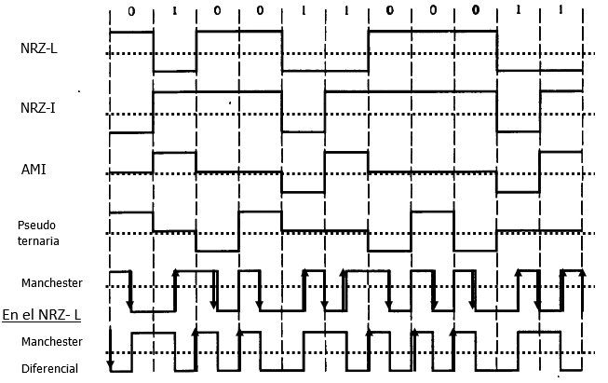

En el NRZ – L:
- 0 = nivel alto
- 1 = nivel bajo

En el NRZ - I:
- 0 = no hay una transición al comienzo del intervalo.
- 1 = se hace una transición de nivel al comenzar el intervalo.

AMI:
- 0 = ausencia de nivel de señal.
- 1 = nivel de señal positivo y negativo alternándose.

Pseudo Ternario:
- 0 = nivel de señal positivo y negativo alternándose.
- 1 = ausencia de nivel de señal.

Manchester:
- 0 = transición de nivel positivo a nivel negativo a mitad de intervalo.
- 1 = transición de nivel negativo a nivel positivo a mitad de intervalo.

Manchester diferencial: se realiza siempre una transición a mitad del intervalo.
- 0 = transición al comienzo del intervalo.
- 1 = no se produce transición al comienzo del intervalo.

8)_ ¿En qué unidad medimos la velocidad de la señal que viaja por el medio?
Baudios: hacen referencia a la velocidad de modulación a la cual se trasmiten los datos sobre la línea telefónica. En un principio los baudios eran igual a la velocidad de transmisión de los modem. Por ejemplo, un modem de 300 baudios enviaba y recibía 300 bits por segundo, sin embargo, los ingenieros descubrieron formas de comprimir y codificar los datos logrando que en cada estado de modulación (baudio) se puedan meter más de un bit de dato. Esto es que los bps son mayores en cantidad que los baudios, por ejemplo un modem que modula a 56.000 baudios puede enviar datos a 115.200 bps. Entonces lo que nos interesa acá son los bps.
_ Podemos decir que Baudios es la velocidad de la señal codificada es decir: 1/ Tiempo del pulso:
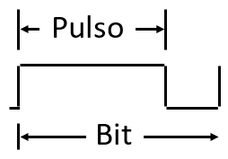

Medios de transmisión
_ Para poder comprender mejor a los medios de transmisión sus ventajas y desventajas y su uso, debemos primero saber cuál es la clasificación que se hace del espectro electromagnético, en el mismo podemos ver los rangos de frecuencias en que opera cada medio. A continuación vemos una tabla del espectro electro magnético:

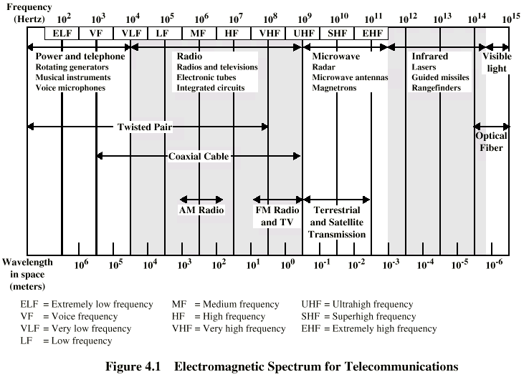

9)_ Escriba a continuación entre que bandas de frecuencias se encuentran los siguientes medios de transmisión:
Par trenzado: este se encuentra entre ELF y VHF (0 Hz hasta 10⁸ Hz).
Cable Coaxial: este se encuentra entre VF y UHF (10³ Hz hasta 10⁹ Hz).
Comunicaciones satelitales: este se encuentra entre UHF y EHF (10⁹ Hz hasta 10¹¹ Hz).
Telefonía celular: este se encuentra entre ELF y VLF (0 Hz hasta 10⁴ Hz).
Comunicaciones por radioenlaces digitales: este se encuentra entre UHF y EHF (10⁹ Hz hasta más de 10¹¹ Hz pero menos de 10¹² Hz).
Fibra óptica: este se encuentra entre EHF en adelante (10¹⁴ Hz y 10¹⁵ Hz).
¿En qué frecuencias transmite radio Universidad de Córdoba, Radio Nacional en Córdoba, radio Mia, Radio Shopping?
_ Estas se transmiten a través de frecuencia AM y FM
- Radio universidad de Córdoba: transmite en el 580 kHz de AM y 88.5 MHz en FM.
- Radio Nacional de Córdoba: transmite en el 750 kHz de AM y 100.1 MHz en FM.
- Radio Mia: transmite en 104.1 MHz en FM.
- Radio Shopping: transmite en el 96.1 MHz en FM.

_ Ahora calcule el rango de longitudes de onda que usan estos servicios, sabiendo que:
c = λ * f
λ = c / f
- c = velocidad de la luz 300.000.000 mts /seg. (3 x 10 ⁸).
- f = frecuencia de la señal electromagnética.

_ Tomo en cuenta la frecuencia desde donde empieza.
Par trenzado:
λ = 3 x 10⁸/ 10²
= 3 x 10 ⁶ mts.
Cable Coaxial:
λ = 3 x 10⁸/ 10³
= 3 x 10⁵ mts.
Comunicaciones Satelitales:
λ = 3 x 10⁸/ 10⁹
= 3 x 10⁻¹ mts.
Telefonía celular:
λ = 3 x 10⁸/ 10¹
= 30 x 10⁶ mts.
Comunicaciones por radioenlaces digitales:
λ = 3 x 10⁸/ 10⁹
= 3 x 10⁻¹ mts.
Fibra Óptica:
λ = c / f
= 3 x 10 ⁸/ 10 ¹⁴
= 3 x 10 ⁻⁶ mts.

10)_ ¿Como podemos clasificar a los medios de transmisión?
_ El medio es el camino físico entre el transmisor y el receptor en los sistemas de transmisión de datos. Las características y calidad de la transmisión están determinadas tanto por el tipo de señal como por las características del medio. Estos se pueden clasificar en:
Medios guiados: las ondas electromagnéticas se transmiten a través de un medio solido (par trenzado, cable coaxial, fibra óptica). En estos casos, el medio en sí mismo, es lo que más limitaciones impone en la transmisión. Conducen las ondas electromagnéticas a través de un camino físico
Medios no guiados: la transmisión inalámbrica se realiza a través de la atmosfera, el espacio, o el agua. En estos casos, las características de la transmisión están más determinadas por el ancho de banda de la señal emitida por la antena que por el medio. Proporcionan un soporte para que las ondas se transmitan, pero no las dirigen.
11)_ ¿Cuál es la norma de la EIA/TIA que define los estándares para los cableados estructurados (par trenzado de cobre)?
_ En 1991, la EIA (Electronic Industries Association) publicó el documento EIA-568, denominado Estándar para los cables de telecomunicaciones en edificaciones comerciales (Commercial Building Telecommunications Cabling Standard), que define el uso de pares trenzados sin apantallar de calidad telefónica y de pares apantallados como medios de transmisión de datos en edificios. Las LAN tenían por objetivo velocidades de transmisión comprendidas entre 1 y 16 Mbps. En 1995 se propuso el EIA-568-A, para incorporar los avances más recientes, tanto en el diseño de cables y conectores, como en los métodos de test. En esta especificación se consideran cables de pares apantallados a 150 ohmios y pares no apantallados de 100 ohmios.
12)_ ¿Dentro de esas normas que se recomienda? realice una breve clasificación según su categoría con algunas características relevantes de los cables UTP (unshielded twisted pair)
_ La Asociación de Industrias Electrónicas (EIA) ha desarrollado estándares para graduar los cables UTP según su calidad. Varía desde 1, para la más baja, hasta 5 para la más alta:
- Categoría 1: El cable básico UTP, se usa en los sistemas telefónicos. Su calidad es buena para voz pero inadecuado para cualquier otra cosa que no sean comunicaciones de datos de baja velocidad.
- Categoría 2: Adecuado para voz y transmisión de datos hasta 4Mbps.
- Categoría 3: Debe tener obligatoriamente al menos nueve trenzas por metro y se puede usar para transmisión de datos de hasta 10 Mpbs. Actualmente es el cable estándar en los sistemas de telecomunicaciones.
- Categoría 4: También debe tener al menos nueve trenzas por metro, así como otras condiciones para hacer que la transmisión se pueda efectuar a 16 Mbps.
- Categoría 5: Usada para la transmisión de datos hasta los 100 Mbps.

Par trenzado
Atenuaciones de algunos cables trenzados de cobre:

13)_ ¿Qué ventajas y desventajas encuentra en el par trenzado de cobre?
_ Este es el medio de comunicación más económico de todos, y a la vez, el más usado y simple de manejar. La capacidad del cable depende de la relación de los diámetros del cobre y el dieléctrico, lo mismo la inductancia. Al poseer una malla metálica, es mucho más inmune al ruido. Además tiene atenuaciones inferiores a los UTP.
Ventajas UTP:
- Es barato, flexible y fácil de instalar.
- En muchas tecnologías LAN (Ethernet y Anillo con paso de testigo), se usa UTP de gama alta.
- Su mayor uso está en los sistemas telefónicos, aunque su rango de frecuencias es adecuado para transmitir tanto datos como voz.

Desventajas UTP:
- Altas tasas de error a altas velocidades.
- Ancho de banda limitado.
- Baja inmunidad al ruido.
- Baja inmunidad al efecto crosstalk.
- Rango de frecuencias: 0 para 3,5Khz.
- Atenuación típica: 0,2db/km equivalente a 1hz.

_ El STP tiene las mismas consideraciones de calidad y usa los mismos conectores que el UTP, pero es necesario conectar el blindaje a tierra. Los materiales y los requisitos de fabricación del STP son más caros, pero dan como resultados cables menos susceptibles al ruido.
Cable coaxial
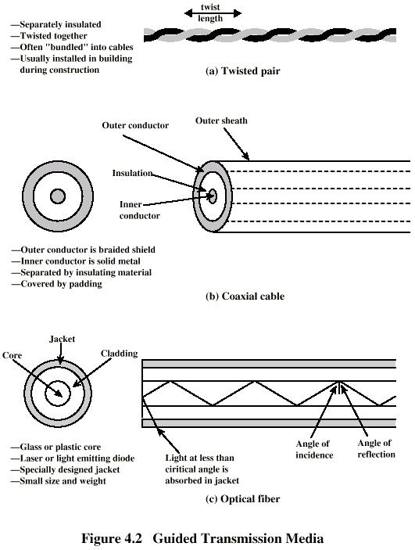

14)_ ¿Como podemos clasificar al cable coaxial según su banda y que usos le damos?
_ El cable coaxial se puede clasificar en banda base y banda ancha. A continuación explicamos cada una:
Banda base:
- Mejor aislación: mayores distancias y mayores velocidades.
- 50 ohms
- Capacidad de transmisión: Hasta 1 km se llega a 1-2 Gbps.

Banda ancha:
- 75 ohms
- Capacidad de transmisión: hasta 100Km se llega a 450 MHz.

15)_ ¿Qué ventajas y desventajas encontramos en este medio en comparación con el par trenzado?
_ El cable coaxial es el medio de transmisión más versátil, por lo que posee una variedad de aplicaciones:
- La distribución de televisión
- La telefonía a larga distancia
- Los enlaces en computadores a corta distancia
- LAN

_ Transporta señales con rangos de frecuencias más altos que los cables pares trenzados. El cable coaxial puede ser más rápido o más lento que la fibra óptica. No insistimos con el coaxial porque ya no se usa tanto.
Ventajas Banda Base:
- Son diseñados principalmente para las comunicaciones de datos, pero pueden acomodar aplicaciones de voz pero no en tiempo real.
- Tiene un bajo costo a diferencia de la fibra óptica y es simple de instalar.
- Posee un alcance de 1-10km.
- Capacidad de 10Mbps.

Desventajas Banda Base:
- Transmite una señal simple en half-duplex.
- No hay modelación de frecuencias.
- Hace uso de contactos especiales para la conexión física.
- Ofrece poca inmunidad a los ruidos, pero puede mejorarse con filtros .
- El ancho de banda puede transportar solamente un 40% del total de su carga para permanecer estable.

Ventajas Banda Ancha:
- Es el mismo tipo de cable que se utiliza en las redes de Tv por cable.
- Es posible transmitir voz, datos y video simultáneamente .
- Todas las señales son HDX(half-duplex), pero usando 2 canales se obtienen una señal FDX(full-duplex).
- Se usan amplificadores y no repetidoras.
- Se considera un medio activo, ya que la energía se obtiene de los componentes de soporte de la red y de las estaciones del usuario conectado.

Desventajas Banda Ancha:
- Su costo es relativamente caro.
- Se necesita moduladores en cada estación de usuarios, lo que aumenta su costo y limita su velocidad de transmisión.

Fibra óptica
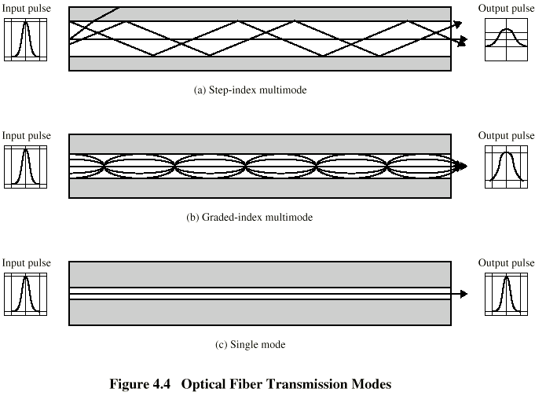

16)_ ¿Que ventanas y desventajas tiene la FO?
Ventajas FO: la principal ventaja que ofrece la fibra óptica sobre los pares trenzados y el cable coaxial son:
- Inmunidad al ruido: debido a que las transmisiones por fibra óptica usan luz en lugar de electricidad, el ruido no es importante. La luz externa, la única interferencia posible, es bloqueada por el recubrimiento opaco exterior del canal.
- Menor atenuación de la señal: la distancia de transmisión de la fibra óptica es significativamente mayor que la que se consigue en otro medios guiados. Una señal puede transmitirse a lo largo de kilómetros sin necesidad de regeneración.
- Ancho de banda mayor: actualmente, las tasas de datos y el uso del ancho de banda en cables de fibra óptica no están limitados por el medio, sino por la tecnología disponible de generación y de recepción de la señal.

Desventajas FO:
- Coste: el cable de fibra óptica es caro. Debido a que cualquier impureza o imperfección del núcleo puede interrumpir la señal, la fabricación debe ser laboriosamente precisa. Igualmente, conseguir una fuente de luz láser puede costar miles de dólares, comparado a los cientos de dólares necesarios para los generadores de señales eléctricas.
- Instalación/mantenimiento: cualquier grieta o rozadura del núcleo de un cable de fibra óptica difumina la luz y altera la señal. Todas las conexiones deben estar perfectamente alineadas y ser coincidentes con el tamaño del núcleo y deben proporcionar uniones completamente acopladas pero sin excesivas presiones.
- Fragilidad: la fibra de cristal se rompe más fácilmente que el cable, lo que la convierte en menos útil para aplicaciones en las que es necesario transportar el hardware.

17)_ ¿Qué diferencias hay entre la FO Monomodo y la Multimodo? ¿Qué usos tienen ambos tipos de FO?
_ En las Multimodo hay múltiples rayos de luz de una fuente luminosa que se mueven a través del núcleo por caminos distintos. Depende de la estructura del núcleo. Puede ser:
Fibra multimodo de índice escalonado: la densidad del núcleo permanece constante desde el centro hasta los bordes. Un rayo de luz se mueve a través de esta densidad constante en línea recta hasta que alcanza la interfaz del núcleo y la cubierta. En la interfaz, hay un cambio abrupto a una densidad más baja que altera el ángulo de movimiento del rayo. El término índice escalonado se refiere a la rapidez de este cambio.
Fibra multimodo de índice gradual: decrementa la distorsión de la señal a través del cable. La palabra índice se refiere al índice de refracción. El índice de refracción está relacionado con la densidad. Por tanto, una fibra de índice gradual tiene densidad variable. La densidad es mayor en el centro del núcleo y decrece gradualmente hasta el borde.
Fibra monomodo: tenemos una fibra de índice escalonado y una fuente de luz muy enfocada que limita los rayos a un rango muy pequeño de ángulos, todos cerca de la horizontal. Se fabrica con un diámetro mucho más pequeño que las fibras multimodo y con una densidad menor. Da como resultado un ángulo crítico que está muy cerca de los 90 grados para hacer que la propagación de los rayos sea casi horizontal. La propagación de los distintos rayos es casi idéntica y los retrasos son despreciables. Todos los rayos llegan al destino juntos y se pueden recombinar sin distorsionar la señal.
_ La diferencia entre estas es que las monomodo se utiliza para redes de larga distancia WAN y las multimodo para redes LAN, de cortas distancias.
18)_ ¿Qué tipo de conectores usamos para la FO?
Conectores para fibra óptica: Deben ser precisos como el cable. Con medios metálicos, las conexiones no necesitan ser tan exactas siempre que ambos conductores estén en contacto físico. Con la fibra óptica cualquier desalineamiento da como resultado que la señal se refleje hacia el emisor y cualquier diferencia en el tamaño de los dos canales conectados da como resultado un cambio en el ángulo de la señal. Todos los conectores populares tienen forma de barril y conectores en versiones macho y hembra. El cable se equipa con un conector macho que se bloquea o conecta con un conector hembra asociado al dispositivo a conectar. Hay distintos tipos de conectores, pero fundamentalmente tienen como característica el tema de la atenuación que cada uno tiene. Conectores de -70 dB que uno de -35 db. Básicamente lo que sucede es tener en cuenta el tipo de conector a utilizar.
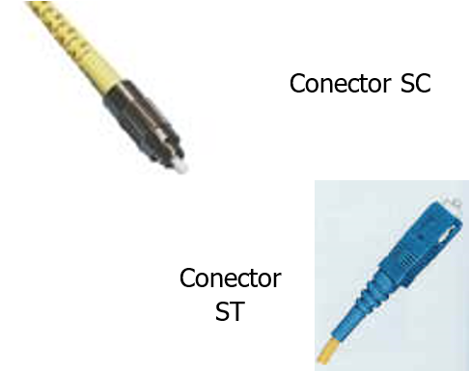

Cuadro comparativo entre los diferentes medios
Tipo | Rango de frecuencia | Atenuación típica | Retraso típico | Espacio entre los repetidores
Par trenzado (con carga) | 0 a 4,5 KHz | 0,2 db/km o 1KHz | 50 µs/km | 2 km
Par trenzado (cable multipar) | 0 a 1 MHz | 3 db/km o 1KHz | 5 µs/km | 2 km
Cable coaxial | 0 a 500 MHz | 7 db/km o 10KHz | 4 µs/km | 1 a 9 km
Fibra óptica | 180 a 370 THz | 0,2 a 0,5 db/km | 5 µs/km | 40 km

19)_ En base a este cuadro comparativo referente de hace 5 años, ¿Cuál cree usted que es el mejor medio? Considere también el costo de estos medios de transmisión.
_ En base a este cuadro puedo concluir que la fibra óptica es actualmente el mejor medio de transmisión gracias a la capacidad que posee, la calidad de servicio que brinda y su seguridad y estructura física, pero también es cierto que debido a su costo, puedo considerar también al par trenzado como un medio muy accesible dado a su costo y, fácil instalación y manipulación. Sabiendo ademas de las ventajas del cable coaxial frente al par trenzado, pero este ya no es tan utilizado.
20)_ Grafique nuevamente, con más detalles de medios y señales que viajan por esos medios, su conexión de Internet.
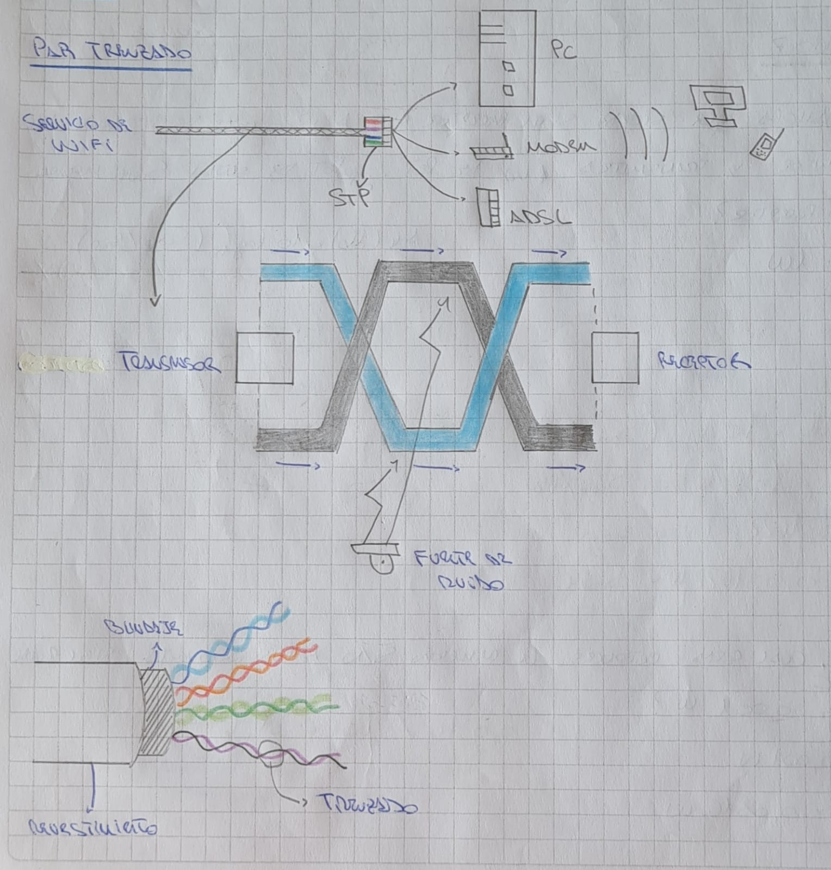
Par Trenzado:

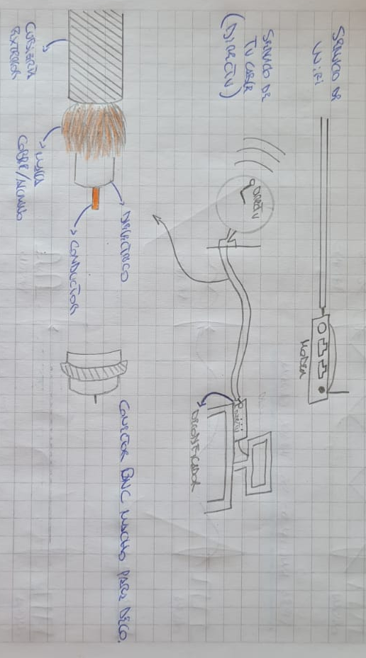
Cable Coaxial:

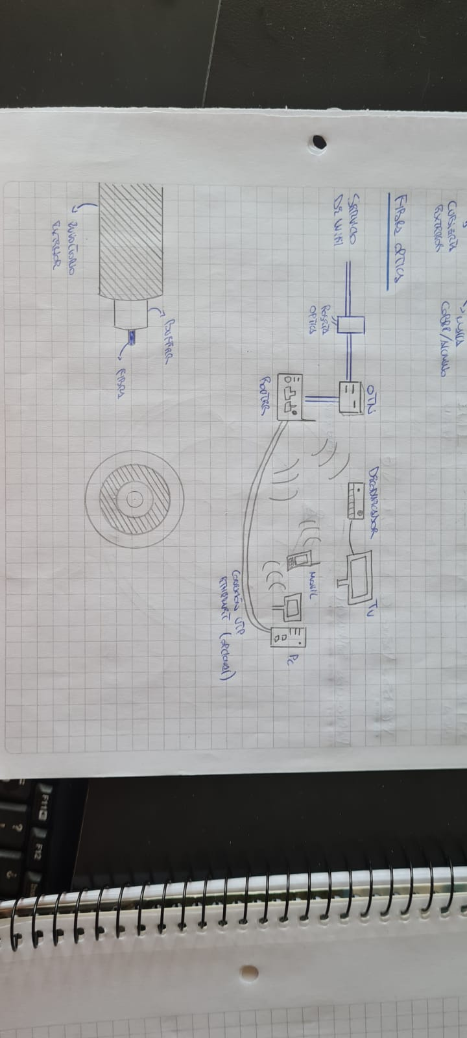

Fibra óptica:

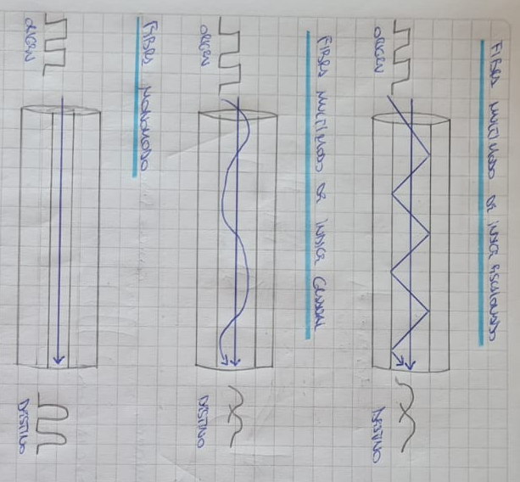

Medios no guiados: radioenlaces y enlaces satelitales
Objetivo
_ Conocer los medios no guiados que se emplean en las redes de telecomunicaciones, sus ventajas y sus desventajas.
Preguntas
1)_ ¿Cómo podemos clasificar a los medios no guiados?
_ Los medios no guiados empleados para redes de telecomunicaciones pueden clasificarse en:
- Radioenlaces
- Satelitales

_ Para comprender los medios no guiados debemos saber acerca de la propagación de las ondas electromagnéticas en medios como el espacio libre.
2)_ Los medios terrestres no guiados, podemos clasificarlos según el medio en que se propagan y características tienen los mismos en:
_ Según el medio en que se propagan:
Superficiales: las ondas de radio viajan a través de la porción más baja de la atmósfera, abrazando a la tierra. Las señales emanan en todas las direcciones desde la antena de transmisión. La distancia depende de la cantidad de potencia en la señal. Cuanto más grande es la potencia, más grande es la distancia.
Ionosféricas: (por el cielo) las ondas de radio con una frecuencia mayor se irradian hacia arriba en la ionosfera y permite distancias mayores con una potencia de salida menor.
Troposféricas: (línea de vista) se transmiten señales de muy alta frecuencia directamente de antena. La propagación por línea de vista es truculenta porque las transmisiones de radio no se pueden enfocar completamente y deben ser direccionales.
3)_ ¿Qué frecuencias usan?
Superficiales: de 2Khz a 300Kh, y por debajo de los 2Mhz.
Ionosféricas: de 2 a 30Mhz.
Troposférica: de 300Khz a 3Mhz. Como pueden ser visión directa también puede llegar a más de 30Mhz.
4)_ ¿Qué uso tienen?
Superficial: se usan para comunicaciones entre barcos, y entre barcos y la tierra firme, así como en general para comunicaciones móviles marítimas (15Khz a 2Mhz). Con suficiente potencia, pueden usarse para comunicar dos puntos cualquiera en el mundo. Son relativamente inmunes a los cambios atmosféricos. Requieren potencias relativamente altas Como se limitan a frecuencias ultra bajas, bajas y medianas, se necesitan antenas muy grandes para su transmisión y recepción. Las pérdidas de las ondas terrestres son muy variables, dependiendo de la superficie y su composición, lo que hace la confiabilidad y repetibilidad de la transmisión dependiente del terreno.
Ionosférica/Troposférico: dentro de sus usos tenemos, enlaces de radio a gran distancia y comunicaciones militares, comunicaciones de cobertura global como ayuda a la navegación aérea y marítima internacional, comunicación a media y larga distancia por radioaficionados, también permiten comunicaciones móviles (walkie-Talkies, bomberos, ambulancias, policías, etc), enlaces de radio a corta distancia, algunas televisoras y emisoras de frecuencias moduladas (FM), etc. El uso de esta depende también de las capas de la ionosfera donde se aplica.
5)_ ¿Que alcance tienen?
_ Por lo general el alcance depende de la potencia de emisión, sensibilidad en el receptor, condiciones atmosféricas y relieve del terreno.
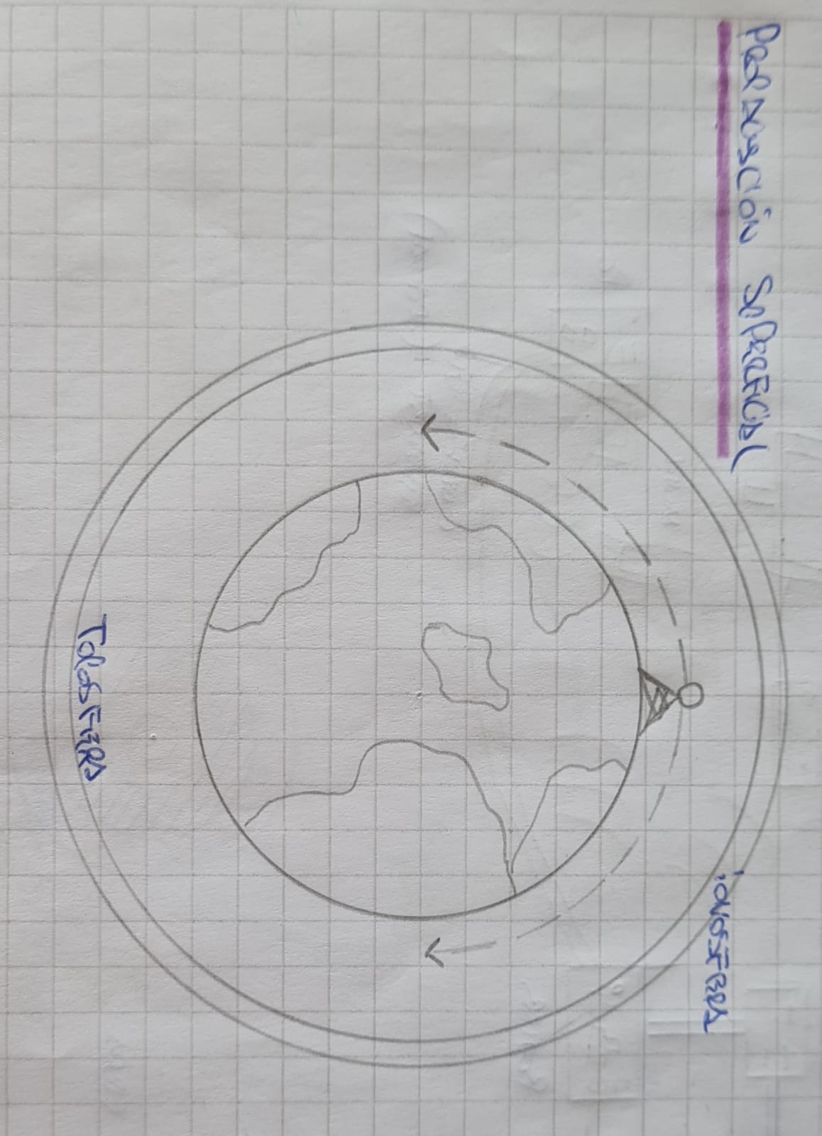
Superficie: las ondas de radio viajan a través de la porción más baja de la atmósfera, abrazando a la tierra. Las señales emanan en todas las direcciones desde la antena de transmisión y sigue la curvatura del planeta. La distancia depende de la potencia en la señal: cuanto mayor es la potencia, mayor es la distancia. La propagación en superficie también puede tener lugar en el agua del mar.

Troposférica: puede actuar de dos formas. O bien se puede dirigir la señal en línea recta de antena a antena (visión directa) o se puede radiar con un cierto ángulo hasta los niveles superiores de la troposfera donde se refleja hacia la superficie de la tierra. El primer método necesita que la situación del receptor y el transmisor esté dentro de distancias de visión, limitadas por la curvatura de la tierra en relación a la altura de las antenas. El segundo método permite cubrir distancias mayores.
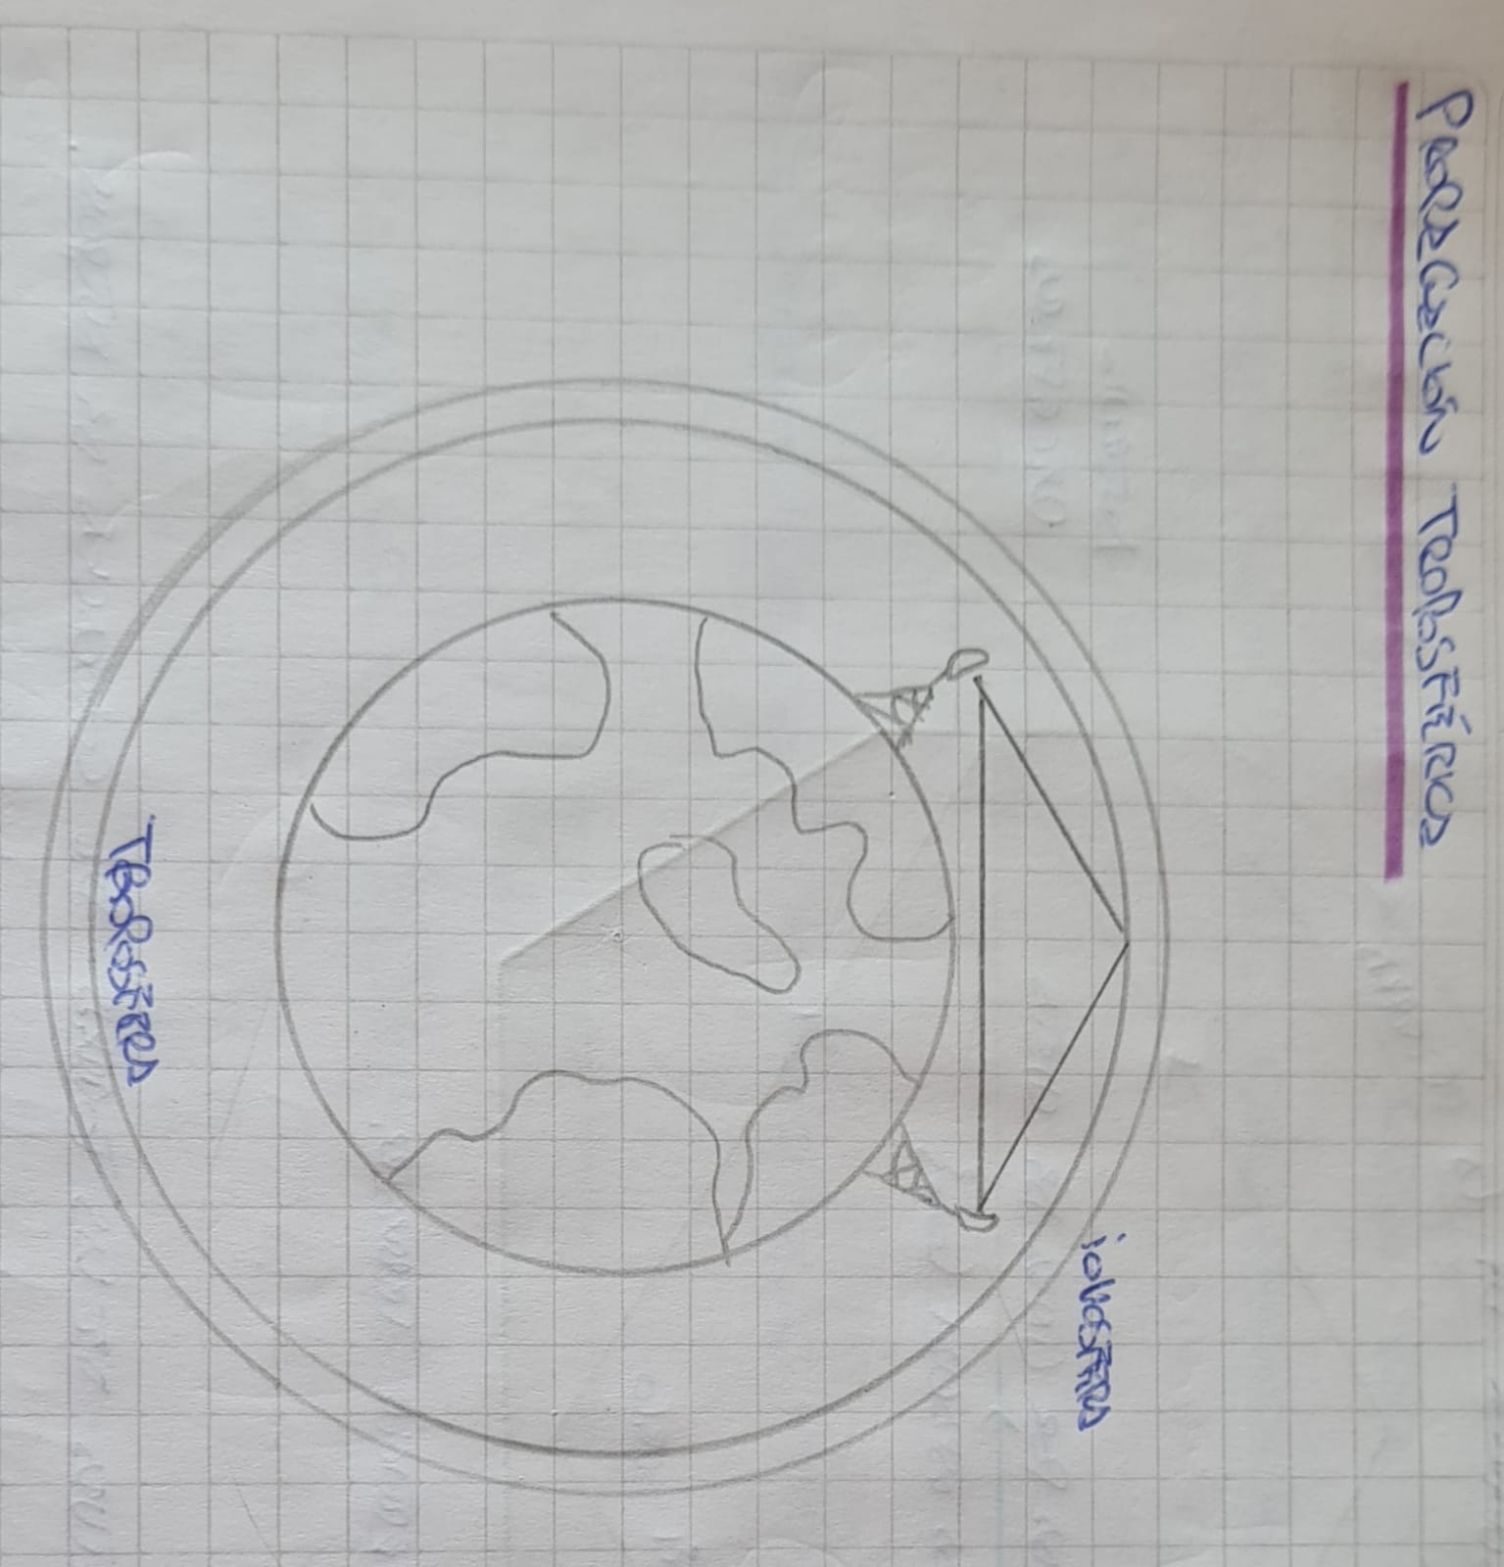

Ionosférica: las ondas de radio de más alta frecuencia se radian hacia la ionosfera donde se reflejan de nuevo hacia la tierra. La densidad entre la troposfera y la ionosfera hace que cada onda de radio se acelere y cambie de dirección, curvándose de nuevo hacia la tierra. Este tipo de transmisión permite cubrir grandes distancias con menor potencia de salida.

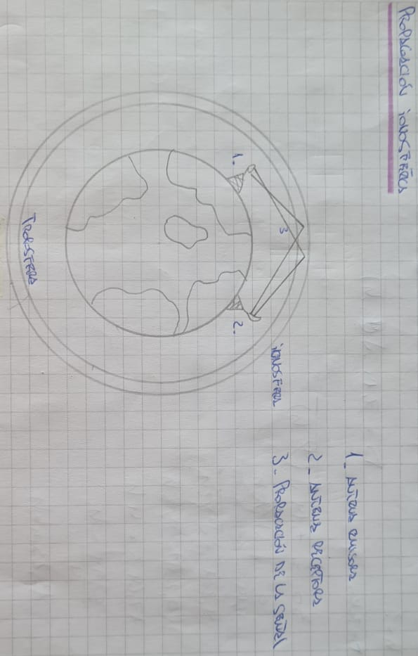

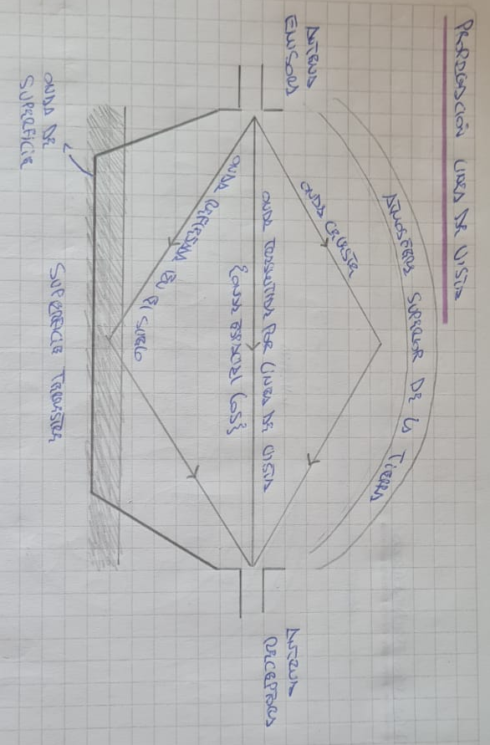

6)_ Realice un diagrama esquemático con los elementos que intervienen en un radioenlace de línea de vista.

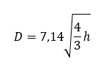
7)_ Para el cálculo de la distancia D entre las antenas de un radioenlace de línea de vista se usa una fórmula que es función de la altura h de las torres en que se sujetan las antenas, ¿cuál es?

_ Donde:
- D es la distancia entre las antenas expresada en Km.
- h es la altura a la que deberían estar las antenas sujetas en la torre para que haya línea de vista, está expresada en metros.
- 4/3 corresponde al factor más usado para simular que la señal transmitida sigue a la curvatura de la tierra.

8)_ Hay una ecuación que nos ayuda a determinar cuánto se atenúa una señal en el espacio libre, ¿cuál es?
Formula:
Att ( dB) = -[(20 log D(expresada en Km)) + (20 log f ( expresada en MHz))+ 32,45]
A_ Si la distancia entre las dos antenas aumenta, ¿qué pasa con la atenuación?
_ En este caso la atenuación aumenta.
B_ Si la frecuencia de la señal de portadora es mayor, ¿la señal se atenuará más o menos?
_ En este caso si la señal de la portadora aumenta la atenuación también será mayor.
_ Ahora veamos la ecuación que nos define la relación que hay entre la frecuencia que transmito, la distancia que quiero alcanzar y la atenuación que se produce en el espacio libre:
Att = 10 log((4 π D) / λ)² (dB)
_ Otra forma de expresar esta misma fórmula y que simplifica los cálculos es:
λ = C / F
- C= velocidad de la luz = 300.000.000 (mts /seg)
- F = frecuencia de la señal portadora (1/seg)

Att (dB) = 20 * log((4π x 10⁶) /C) + 20 x log(D) km + 20 x log(f) MHz
_ Para expresar en Km la Distancia D debo multiplicarla por 10⁻³ numerador y denominador. Para expresar en MHz la Frecuencia F debo multiplicarla por 10-⁶ numerador y denominador
_ Queda entonces que:
Att (db) = (20 x log (4π /0,3) + 20 x log(D) Km + 20 x log(f) MHz
Att (db) = 32,45 + 20 log(D) Km + 20 x log(f) MHz
Clasificación de radioenlaces
Omnidireccional: Estos orientan la señal en todas direcciones con un haz amplio pero de corto alcance. Envían la información en un radio de 360 grados. Poseen un alcance menor que el de las antenas direccionales. El alcance está determinado por una combinación de los dB de ganancia de la antena, la potencia de emisión del punto de acceso emisor y la sensibilidad de recepción del punto de acceso receptor. Con los mismos dB, una antena sectorial o direccional puede dar mejor cobertura que una omnidireccional.
Unidireccional: Estas orientan la señal en una dirección muy determinada con un haz estrecho pero de largo alcance. Una antena direccional actúa de forma parecida a un foco que emite un haz concreto y estrecho pero de forma intensa (más alcance). Las antenas direccionales envían la información a una cierta zona de cobertura, a un ángulo determinado. Pero en un alcance mayor fuera de la zona de cobertura no se "escucha" nada, y no se puede establecer comunicación entre los interlocutores.
9)_ ¿Cuáles son las bandas de frecuencias usadas para las transmisiones terrestres de línea de vista? y ¿que alcance pueden llegar a tener los mismos?
_ Las frecuencias usadas para este tipo de radioenlaces son regidas por la ENACOM, quien define la zona, la potencia y la frecuencia de uso. Bandas de frecuencias usadas en los equipos comerciales son:
- 2,4 GHz y 5,8 GHz: para radios de uso comercial sin necesidad de emplear una licencia para su uso. Es posible con buenas antenas y respetando las alturas de las antenas, alcanzar distancia de hasta 60 Km de distancia.
- 7 GHz: sus bandas son licenciadas y se pueden alcanzar distancias hasta de 40 Km. Aprox.
- 10,5 GHz: esta banda de frecuencias es de uso restringido ya que en Argentina necesita de la licencia de la CNC. Es la banda más empleada por los radioenlaces cuya cobertura es omnidireccional del tipo punto multipunto.
- 15 GHz y 23 GHz: sus bandas son también licenciadas por la CNC y se alcanzan distancias de hasta 20 Km.

_ La capacidad que tiene un radioenlace digital de línea de vista está definida por Nyquist donde el B del medio está limitado, no por el medio sino por regulaciones que hacen que el espectro se divida en bandas de 28 MHz. Estas bandas usan de los 28 MHz a 4,25 MHz para separarse unas de otras, es decir que el B del medio es de 23,75 MHz.

Ejercicios
1)_ Debo calcular la altura de las torres en que colocaré las antenas de un radioenlace que vincula un nodo de internet de un proveedor y un cliente corporativo para llevar por ese medio el servicio de Internet. LA distancia entre el Nodo y el cliente es de 30 Km.
D = 7,14 √(4/3 x h)
Solución:
30km = 7,14 √(4/3x h)
30 / 7,14 = √(4/3x h)
4,201 = √(4/3x h)
(4,201)² = (4/3x h)
17,64 x 3 = 4 x h
52,94 / 4 = h
13,23m = h
2)_ El radioenlace que instalaremos como medio de transmisión para darle el servicio de Internet a la Compañía, estará a 10 km. La frecuencia de la señal de portadora es de 5 GHz. ¿Qué atenuación en dB tendrá la señal?
Att ( dB) = -(20 x log(D) Km + 20 x log(f) MHz + 32,45)
Solución:
Att(db) = - [(20 x log(10km)) + (20 x log(5000Mhz)) + 32,45]
= - [20 + 73,97 + 32,45]
= - 126,42 db
3)_ SI la frecuencia de la señal de portadora es de 5 Ghz y la distancia de 5 Km. ¿Cuál será la atenuación de la señal?
Solución:
Att(db) = - [(20 x log(5km)) + (20 x log(5000Mhz)) + 32,45]
= - [13,97 + 73,97 + 32,45]
= - 120,39db

A_ Con esta ATT del medio y si la potencia de la señal transmitida Pot _{TX} es de 3 W?, ¿Cuál será la Potencia de la señal en mi receptor Pot _{RX} luego de transitar los 5 Km?.
Att = - dB = 10 log Pot _{RX}/ Pot _{TX}
Solución:
-120,39 = 10 x log( Pot_{Rx} / 3W )
AntiLog( -120,39 / 10 ) = Pot_{Rx} / 3
2,29x10⁻¹³ x 3 = Pot_{Rx}
6,87X10⁻¹³ W = Pot_{Rx}
4)_ Si un radioenlace digital que tiene 1 canal asignado por la ENACOM de 23,75 MHz de B modula en 128 QAM. ¿Qué capacidad C tendrá?, (128 QAM es una modulación en Fase y amplitud que nos permite tener una longitud de la palabra binaria de 7 bits. Es decir que C = 2B * log₂(M)
Solución:
C = 2 x 23,75Mhz x log₂(128)
= 47,5Mhz x 7
= 332,5 Mbps
Comunicaciones satelitales:
10)_ Grafique cuales son los dispositivos principales con que cuenta una comunicación satelital. Y explique cómo funciona un sistema de comunicación satelital.
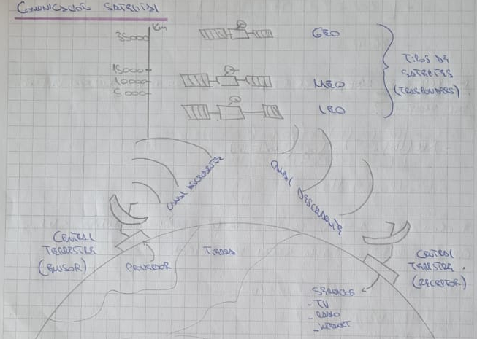

Satélite de comunicaciones: es esencialmente una estación que retransmite microondas. Se usa como enlace entre dos o más receptores/transmisores terrestres, denominados estaciones base. El satélite recibe la señal en una banda de frecuencia (canal ascendente), la amplifica o repite y, posteriormente, la retransmite en otra banda de frecuencia (canal descendente). Cada uno de los satélites geoestacionarios operará en una serie de bandas de frecuencias llamadas canales transpondedores, o simplemente transpondedores (transponders). Hay 3 tipos de satélites:
- Satélites GEO (geoestacionarios): este satélite queda siempre en la misma posición, y al gira la tierra, siempre está en la misma posición las 24hrs los 365 días del año, por eso es más factible comparado con los otros.
- Satélites MEO (Medium Earth Orbit) y LEO (Low Earth Orbit): son los típicos que viajan y los vemos como si fueran estrellas y se mueven alrededor de la tierra. Hay una gran diferencia entre la latencia de ambos, considerando también la altura.

_ Las comunicaciones satelitales han sido una revolución tecnológica de igual magnitud que la desencadenada por la fibra óptica. Aplicaciones más importantes de los satélites:
- La difusión de televisión.
- La transmisión telefónica a larga distancia.
- Las redes privadas.

_ El rango de frecuencias óptimo para la transmisión vía satélite está en el intervalo comprendido entre 1 y 10 GHz. Por debajo de 1 GHZ, el ruido producido por causas naturales es apreciable, incluyendo el ruido galáctico, el solar, el atmosférico y el producido por interferencias con otros dispositivos electrónicos. Por encima de los 10 GHz, la señal se ve severamente afectada por la absorción atmosférica y por las precipitaciones.
_ Lanzamiento satélite ARSAT I: http://www.invap.com.ar/es/espacial-y-gobierno/proyectos-espaciales/satelite-arsat.html
11)_ ¿A que le llamamos frecuencias de UPlink y frecuencias de Downlink?
Frecuencia UPlink: mide la transmisión de señales de radio (RF) desde una estación o terminal ubicada en la Tierra a una plataforma en el espacio, como por ejemplo un satélite, una sonda espacial o una nave espacial.
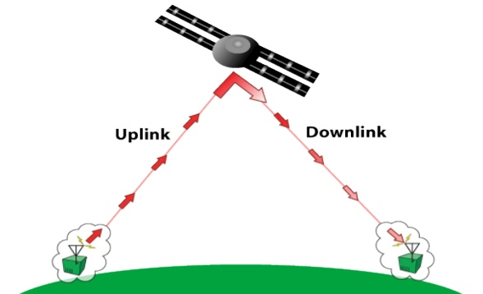
Frecuencia Downlink: (enlace o conexión de bajada) es un término que se utiliza para representar el enlace entre un satélite y la Tierra.

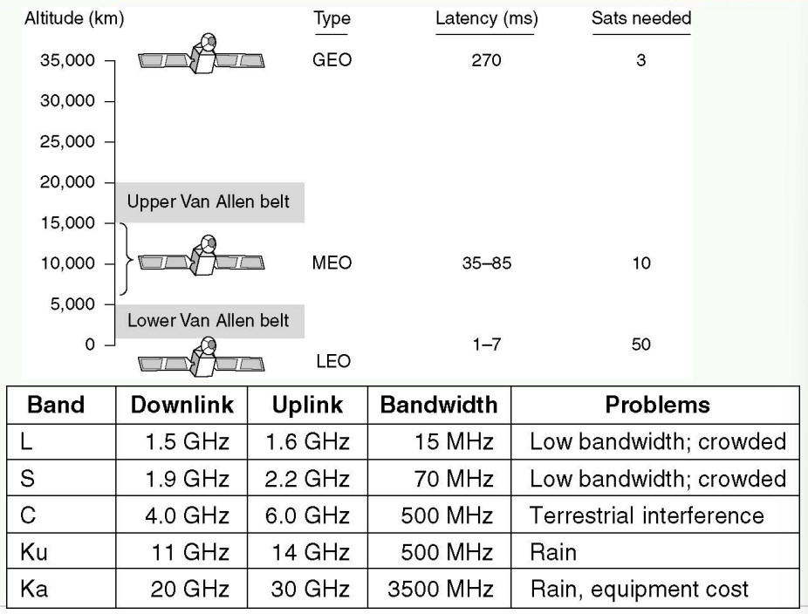

12)_ ¿Qué es el footprint?
Footprint (huella de un satélite de comunicaciones): se refiere a la “pisada” del satélite, es decir al área que cubre en la superficie de la tierra. Existen diferentes tipos de footprint, de acuerdo a la potencia y la frecuencia.
13)_ ¿Qué bandas de frecuencias son las utilizadas en las comunicaciones satelitales de uso comercial?
Bandas de frecuencia: se definen como los rangos del espectro electromagnético entre los cuales se encuentran las ondas transmitidas desde y hacia los satélites, que se usan para diferentes entornos de las telecomunicaciones. Las más utilizadas:
- L = 1Ghz
- Ku = 12 y 14Ghz
- C = 4 a 6Ghz
- Ka = 20Ghz

_ En la gran mayoría de las transmisiones de televisión se utiliza Ku.
14)_ ¿Cuál de estas bandas es la más sensible a los cambios atmosféricos y por qué?
_ La banda Ku y Ka, suelen tener una degradación notable debido a los problemas causados por la cantidad de lluvia y proporcional a ella (comúnmente conocido como “desvanecimiento de la lluvia”) en donde sus señales pueden ser afectadas por la absorción por lluvia. En el caso de la recepción de televisión, sólo la lluvia pesada (mayor a 100 mm/h) tendrá efectos que pueda notar el usuario. Por lo que no es recomendable para zonas con mucha precipitación. En el caso de la banda C, esta se ve afectada por las interferencias terrestres.
15)_ ¿Porque cree que Direct TV transmite en Banda Ku?
_ Direct Tv transmite en banda Ku porque la Banda Ku es usada desde hace muchos años en diferentes empresas y se generalizó con la aparición de las VSATs (Terminal de Apertura Muy Pequeña) gracias a dos grandes beneficios, por un lado, su rango de frecuencia permite alcanzar alta eficiencia con niveles de disponibilidad superiores al 99.5% y por otro lado, para su desempeño se utiliza un equipamiento pequeño, lo que hace que se reduzca su complejidad y costo logístico así como la instalación de los servicios. Algunos usos y aplicaciones de esta banda de frecuencia son:
- Transmisión: la banda Ku se usa principalmente para comunicaciones satelitales, especialmente el enlace descendente, utilizado por satélites de transmisión directa para televisión satelital y aplicaciones específicas.
- Seguridad: especialmente en Europa, algunas frecuencias en esta banda de radio se emplean en las pistolas de radar utilizadas por las fuerzas de seguridad para detectar los vehículos que aceleran.
- Sectores económicos: si bien la banda de frecuencia Ku se recomienda para cualquier sector que requiera ancho de banda alto, por ello, los fabricantes de antenas satelitales trabajan para renovar la potencia con la que se recibe la señal en la tierra, para cubrir las necesidades y condiciones de cada uno de los sectores económicos.

16)_ ¿A que llamamos transponder de un satélite?
_ El transponder de un satélite es un dispositivo que básicamente recibe la señal, la amplifica y transmite. Los satélites suelen tener entre 24 y 72 transponders.
17)_ ¿Qué órbita usamos en los sistemas satelitales geoestacionarios comerciales de uso masivo?, ¿por qué?
_ Los satélites de tipo GEO, están ubicados en la órbita geoestacionaria, y esta es una órbita en el plano ecuatorial de la Tierra a 35 796 kilómetros de altitud. La órbita geoestacionaria es una órbita circular que permite a un satélite hacer un giro alrededor de su planeta, mientras que el planeta da una revolución alrededor de sí mismo. Como su inclinación con respecto al plano ecuatorial de la Tierra es igual a 0, el satélite aparece “inmóvil”, suspendido en el cielo siempre en la misma posición por encima del ecuador. Los satélites geoestacionarios se utilizan para la observación continua de un área específica del globo.
18)_ ¿Hacia qué punto cardinal apuntan las antenas receptoras cuando se deben instalar en Argentina?
_ En mi caso particular, yo tengo direct Tv y en el momento de la instalación de la antena, esta debe apuntar hacia el Noroeste (NW), para el caso de Argentina. Esto depende también del país en donde se encuentre cada antena receptora.
19)_ Hay dos variables que usamos cuando debemos apuntar una antena hacia el satélite, azimut y elevación, ¿podrías explicar qué son?
Elevación: es el ángulo al que hay que elevar la antena desde el horizonte para localizar el satélite en cuestión.
Azimut: es el ángulo horizontal al que hay que girar el eje de la antena, desde el polo norte geográfico terrestre hasta encontrar el satélite. A veces se indica este ángulo con relación al polo sur.
20)_ Hay dos sistemas satelitales comerciales muy usados en las comunicaciones satelitales. Realice una comparación entre ambas: VSAT y SCPC.
Enlaces SCPC (Single Channel per Carrier): estos sistemas representan enlaces que operan bajo modalidad punto-a-punto en los que se transmite una señal digital en una frecuencia fija, llamada portadora y es exclusiva a cada canal de transmisión. Características:
- Son enlaces punto a punto
- Tienen una frecuencia de Tx y una de Rx fija, establecida por la empresa prestataria.
- En este tipo de enlaces las comunicaciones no deben pasar necesariamente por el tele puerto principal del sistema o HUB; pueden conectarse dos estaciones remotas entre sí, estableciéndose entre ellas la comunicación directa con un solo salto satelital.
- Son ideales para servicios en los cuales se deban transmitir gran cantidad de información entre pocas estaciones remotas.
- Mediante el uso de SCPC, usuarios de satélites son capaces de transmitirlos al mismo transpondedor desde varias ubicaciones.

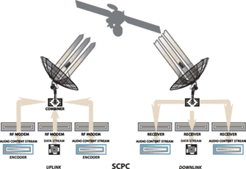

_ Respecto a los servicios, SCPC (Singel Channel Per Carrier) es una tecnología ampliamente utilizada en el campo de las telecomunicaciones por satélite, que permite la transmisión de:
- Voz
- Datos
- Videoconferencia
- Internet
- Voz y datos sobre Frame Relay
- Internet Asimétrico
- Voz por demanda

_ Ventajas:
- El sistema SCPC ofrece Servicio de transmisión dedicado (Full-Time).
- Soporte de múltiples topologías (punto-punto, punto, multipunto).
- Alta confiabilidad.
- Integración de voz/fax, datos y video.
- Recomendable para redes pequeñas (2-8 sitios).
- Alta velocidad (mayor a 64KBps).
- Fácil de añadir sitios receptores adicionales (estaciones terrenas).
- Los enlaces SCPC son en general, de mayor velocidad que los VSAT.

_ Desventajas:
- El uso ineficiente del ancho de banda por satélite para las transmisiones no continuas, que suelen encontrarse con la transmisión de paquetes de datos.
- Por lo general requiere un lugar de control.
- Cuando se utiliza en lugares remotos, el plato de la transmisión debe ser protegido.
- Un plato que se mueve fuera de la alineación puede resultar en multas por minuto del operador de satélites.
- Es más costoso que los enlaces VSAT.

Enlaces VSAT (Very Small Aperture Terminals): son redes privadas de comunicación de datos vía satélite para intercambio de información punto-punto o, punto-multipunto (broadcasting) o interactiva. Es un Sistema Satelital, usado en gran parte del mundo, principalmente en áreas remotas donde los cables no llegan y el poder eléctrico prácticamente está presente sólo un par de horas. Características:
- Acceso fácil y a bajo precio a las ventajas de los servicios de telecomunicación vía satélite.
- Redes privadas diseñadas a la medida de las necesidades de las compañías que las usan (permitiendo enlaces asimétricos y distintos anchos de banda en función de cada estación).
- Las antenas montadas en los terminales necesarios son de pequeño tamaño (menores de 2.4 metros, típicamente 1.3m).
- Las velocidades disponibles suelen ser del orden de 56 a 64 kbps.
- Permite la transferencia de datos, voz y video.
- La red puede tener gran densidad en su topología más extendida (estrella), (1000 estaciones VSAT) y está controlada por una estación central llamada HUB que organiza el tráfico entre terminales, y optimiza el acceso a la capacidad del satélite.
- Enlaces asimétricos.
- Las bandas de funcionamiento suelen ser K (Ku o Ka) o C, donde se da alta potencia en transmisión y buena sensibilidad en recepción, siendo más sensibles a las condiciones meteorológicas cuanto más alta es la frecuencia de la portadora.
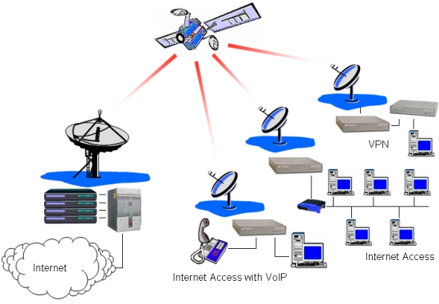

_ La mayoría de las redes VSAT se configuran en una de estas topologías:
Una topología en estrella: con un sitio central de enlace ascendente, como un Network Operations Center (NOC), para transportar los datos de ida y vuelta a cada terminal VSAT por satélite.
Una topología de malla: donde cada terminal VSAT envía los datos vía satélite a otro terminal, actuando como un hub, minimizando la necesidad de un sistema centralizado de sitio de enlace ascendente.
Una combinación de ambas topologías estrella y malla: algunas redes VSAT se configuran con varios sitios de enlace ascendente centralizado (y terminales VSAT derivadas de la misma) conectados en una topología de varias estrellas (y cada terminal en cada estrella) conectados entre sí en una topología de malla.
_ Aplicaciones:
Unidireccionales:
- Transmisión de datos de la Bolsa de Valores.
- Difusión de noticias.
- Educación a distancia.
- Hilo musical.
- Transmisión de datos de una red de comercios.
- Distribución de tendencias financieras y análisis.
- Teledetección de incendios y prevención de catástrofes naturales.

Bidireccionales:
- Telenseñanza.
- Videoconferencia de baja calidad.
- Correo (e-mail).
- Servicios de emergencia.
- Comunicaciones de voz.
- Telemetría y telecontrol de procesos distribuidos.
- Consulta a bases de datos.
- Monitorización de ventas y control de stock.
- Transacciones bancarias y control de tarjetas de crédito.
- Periodismo electrónico.
- Televisión corporativa.

Militares:
_ Las redes VSAT han sido adoptadas por diferentes ejércitos. Gracias a su flexibilidad, son idóneas para establecer enlaces temporales entre unidades del frente y el hub que estará situado cerca del cuartel general. La topología más adecuada es la de estrella. Se usa la banda X, con enlace de subida en la banda de 7,9 a 8,4 Ghz y con el de baja en la banda de 7,25 a 7,75 GHz.
21)_ ¿Cuál es el delay de la señal entre la antena Master transmisora y la antena receptora, si consideramos que la onda se propaga a la velocidad de la luz, es decir, 300000 Km/seg y que el satélite está a 36000 Km de distancia de la tierra?
_ Aplicando la relacion V = X / t :
t = 36000km / 300000km/seg
t = 0,12 seg
22)_ ¿En qué piensa que puede afectar este delay a las aplicaciones que corren en PCs que están vinculadas a la base de datos mediante un vínculo satelital?
_ Al transferir datos con ese delay de 120 miliseg, una aplicación puede llegar a ponerse muy lenta. En enlaces terrestres el delay puede llegar a los 20 miliseg.
23)_ ¿En qué casos considerarías usar un enlace satelital?
_ Considero usar enlaces satelitales en los casos en donde los medios guiados y los radioenlaces no puedan brindar el servicio solicitado, o cumplir con una necesidad especifica, como transmisiones a larga distancia de Tv o internet que abarquen amplios territorios de la tierra, ademas de poseer una seguridad de transmisión en algunos casos mayor a los otros medios, así como también una gran capacidad para transmitir y recibir.
24)_ ¿Qué afecta la disponibilidad de un satélite? y ¿qué es disponibilidad?
Disponibilidad: se refiere a cuantos minutos ese enlace estuvo levantado en un mes, y se expresa en disponibilidad. En los enlaces satelitales la disponibilidad está muy afectada por los eclipses satelitales en que el sol se pone detrás del satélite y produce tanto nivel de ruido que la señal no se reconoce y el enlace se cae (eso sucede en otoño y septiembre).
25)_ ¿Qué capacidades máximas tiene un vínculo satelital?
_ Un transpondedor puede manejar hasta 155 millones bps. Con esta capacidad, los satélites de comunicaciones son un medio ideal para recibir y transmitir cualquier tipo de contenido, desde voz o datos hasta video y contenidos de internet.

Capa 2 de modelo OSI: capa de enlace (funciones)
Objetivo
_ Comprender las funciones necesarias que debe cumplir el segundo nivel del modelo OSI, o nivel de enlace para que una vez que hemos vinculado dos o más equipos mediante la utilización de un medio físico, podamos dar forma a la información tomando un molde que se llama trama o frame y con el establecer la comunicación lo más eficientemente posible y sin errores. La capa dos, o capa de enlace, cumple 5 funciones esenciales, pueden ser más pero nos vamos a focalizar en estas 5:
- Sincronización, comienzo y fin de trama
- Control de Flujo de datos
- Detección de Errores
- Control de Errores
- Direccionamiento

Sincronización, comienzo y fin de trama
_ Habiendo confiado en el medio de transmisión, sabiendo sus capacidades y respetando alguna Norma que me defina las características de la señal que envío y las interfaces que uso para conectar ese medio a los equipos que quieren comunicarse, ahora debo considerar que información voy a enviar y en qué orden para que mi receptor pueda reconocerla. Entonces, ¿cómo puedo hacer para que mi receptor sepa Cuando comenzar a leer las señales que llegan por el medio que lo vincula al transmisor?
_ Para esto se emplea un flag o bandera. Este flag también se coloca al final del frame para indicar el final ya que esta trama podría ser de longitud variable.
Control de flujo de datos
_ Muy bien, hemos definido una técnica para que nuestros TX y RX estén sincronizados, ahora bien:
1)_ ¿Qué sucede si comienzo a transmitir a una velocidad mayor que la velocidad con que mi receptor puede recibir?
_ Voy a tener un overflow o desborde de información en mi receptor y voy a comenzar a perder información, para ello se desarrollaron dos técnicas para el control del flujo entre el transmisor y el receptor. Esta es otra función que cumple entonces la capa dos.

2)_ ¿Qué técnicas se usan para el control de flujo? y ¿cómo funcionan?
_ Las técnicas que se utilizan son las siguientes:
Stop and Wait: es para el control del flujo de paquetes. Por cada paquete que envió recibo una notificación de que llegó en tiempo y forma (respectivamente). Si el paquete no llega bien, el receptor informa al transmisor para que lo reenvíe, pero este proceso demora mucho tiempo. En el caso de que el medio no sea confiable, este método es más conveniente, ya que al mandar cada paquete voy a garantizar tener sus respectivas confirmaciones de que llegó o no.
Sliding Window: este método surge porque la tecnologia fue haciendo que en los medios se produjeran menos errores, ya que coloco una “ventana” para ver cuántos paquetes voy a recibir, para recién esperar a recibir una conformidad en mi receptor. Si se rompe un paquete en el viaje, el receptor avisa de que se vuelva a transmitir desde el paquete que se rompió. Si no llegan los paquetes, este se va a quedar esperando hasta que se vuelvan a enviar. Se permite hacer este método por que la tecnologia brindo medios mucho más confiables, con poca probabilidad de errores.
3)_ ¿Qué ventajas tiene el método de control de flujo de ventana deslizante sobre el de Stop and Wait?
_ El método Stop and Wait generaba tiempos muy largos para la transmisión de paquetes, es decir, mandar un paquete y esperar la confirmación y así con todos, ademas de que me diga de volverlo a mandar si alguno no llego bien, para eso el control de flujo de ventana deslizante permite mandar en mucho menos tiempo más paquetes, ya que ahorro el tiempo del paquete que me verifica la llegada de cada uno de ellos.
Detección de errores
_ Ahora bien, sabemos, como ya lo hemos dicho al estudiar medios de enlace, que los ruidos que se introducen en el camino, pueden afectar a nuestra información produciendo errores.
4)_ ¿Qué otra función asignaría a este nivel de enlace, ante esta situación?
_ Otra de las funciones es la de detectar cuando una trama llega con errores al receptor. Para ello se ha asignado otro campo bien definido dentro de la trama que está formado por el resultado obtenido al aplicar un algoritmo entre la trama que se va a enviar y un código binario patrón que poseen tanto el transmisor como el receptor. El resultado de este algoritmo entre el Patrón y el mensaje se escribe en un campo asignado a tal fin en la trama denominado Frame Check Secuence o FCS. Los dos métodos para la detección de errores son:
- Control de Paridad
- CRC (Cyclic Redundancy Check)
5)_ Si nos referimos a estos dos métodos más usados, ¿cuál considera que posee una probabilidad más alta de detectar error en la trama?
_ Dadas a las características de ambos, el más utilizado es CRC (Cyclic Redundancy Check), ya que la del control de paridad es muy bajo. De todas formas esto depende del uso y del medio, ya que si tengo un medio confiable puedo usar control de paridad ya que seguro es más barato y estoy tranquilo de que mi medio es confiable y me ahorro los cálculos, caso contrario utilizo CRC.
6)_ Explique brevemente cómo funciona cada uno.
Control de Paridad: es el método mas simple, por ejemplo, en mi emisor tengo un paquete de 8 bits de datos y le colocamos un bit de parida, la suma de los 8 bits mas la paridad debe ser par (0), entonces cuando el paquete llegue al receptor (donde este tiene conocimiento de que en este caso el paquete es par) verifica la paridad y de acuerdo a eso también verifica si hay errores, en el caso de que se transmita de forma par y llegue impar se produce un error. Tambien los paquetes pueden ser transmitidos con una paridad impar (1). Pero como este verifica solo la paridad par o impar, y en caso de que el paquete llegue con ruidos, este los toma y lee como parte del paquete, haciendo que este método sea poco eficiente, ya que posee el 50% de probabilidades de detectar errores. Ejemplo: (2xNerrores)
- Transmisor: 1111 (11)^{ruido} [1]
- Receptor: llegó correctamente con 7, con paridad impar.

CRC (Cyclic Redundancy Check): método que me permite a través de un algoritmo en mi transmisor:
_ Al mensaje (M) lo divido bit a bit por un patron (P), dándome un resultado (Q) y un resto (R=1 o 0). El receptor me envía R y Q, donde a Q lo multiplico por P y le sumo R. Si esto me da cero quiere decir que el receptor esta recibiendo bien el paquete y recupero M. Gracias a este algoritmo matemático recupero el dato y las probabilidades de que haya errores es muy baja.
M / P = Q
(Q x P) + R
_ La probabilidad de encontrar errores con este método es mucho más alta. Ahora bien, hasta aquí con esta técnica logramos detectar un error, pero, ¿qué hacemos ante esta situación?, a continuación vemos el control de estos errores.

Control de errores
_ Bien aquí aparece otra de las funciones que debe cumplir nuestro segundo nivel y es que hacer cuando el receptor detecta un error, esta función es llamada control de los errores.
7)_ ¿Qué técnicas se emplean para realizar la función de control de errores?, explique las mismas.
_ Como técnicas ARQ tenemos tres:
ARQ Stop and Wait: este no es igual que el del control de flujo (overflow), este es para el control de errores, pero con la misma mecánica, donde por cada paquete que se envía, el receptor verifica que esté libre de errores respectivamente. Si se produce un error en el traslado, el receptor informa para que vuelva a ser enviado. En este método si o si demoro más tiempo al transmitir muchos paquetes, esto se debe a que el medio es poco confiable. En el caso de que el medio sea confiable elijo otro método.
ARQ Go Back to N: similar método de control de flujo de ventana, al transmitir por ejemplo cuatro paquetes el receptor le confirma que llegaron, pero si en el tercer paquete llega con algún error, el receptor le dice que vuelva a mandar el paquete 3 y además el 4, es decir vuelve hasta el último que recibió bien, y el tiempo de los enviados correctamente después del erróneo se perdió ya que este método no tiene memoria. Este se utilizó por que la tecnología del medio era mejor pero no se utiliza tanto ahora.
ARQ Selective Reject: este método es mas evolucionado y es el que mas se utiliza. Este posee una memoria que va guardando los paquetes que llegan, y el paquete que esta mal simplemente el receptor lo envía y no pierdo los otros que están bien y ya almacenados.
Direccionamiento
_ Y nos queda un condimento muy importante, pensemos que sucede cuando somos muchos los que se quieren comunicar empleando un mismo medio de enlace.
8)_ ¿Qué podemos hacer para reconocernos y saber quién envía y quien debe recibir la información que está en el medio compartido?
_ Debemos dar un nombre a cada equipo que desee compartir ese medio, el nombre puede ser una dirección donde encontrarlo, igual que el que usa el correo postal para que la distribución de la información se realice teniendo un originario y un destinatario. Esta función es la de direccionamiento y para ella también hay un campo reservado en la trama para escribir el origen y el destino de la información.

Redes de área local, protocolo Ethernet, IEEE 802.3, redes LAN y equipos empleados de nivel 1 y 2
Objetivo
- Revisar en la trama del protocolo Ethernet las funcionalidades del Nivel II.
- Redes de área local, y equipos empleados de Nivel I y II

Redes de área local, protocolo Ethernet / IEEE 802.3
_ Ahora veamos otro protocolo que es el más usado en las redes de área local, Ethernet / 802.3:
1)_ ¿Qué características tiene una red LAN? y ¿qué diferencias tiene con una red WAN?
Diferencias:
Características | LAN | WAN
Significado | Local Area Network | Wide Area Network
Distancias | Áreas locales solamente (oficinas, escuelas, hogares, etc.) | Áreas geográficas extensas (ciudades, estados, naciones, etc.)
Definición | Son redes que cubren un área limitada, como una oficina, hogar, escuela o grupo de edificios. | Son redes que cubren un área amplia, conectando computadoras en una ciudad, región o cruzando fronteras a gran distancia.
Velocidad | Alta velocidad (1000 Mbps) | Menos velocidad (150 Mbps)
Nivel de transferencia de data | Tienen un alto nivel de transferencia de data | Tienen un nivel de transferencia de data más bajo que los LAN
Tecnología | Tienden a usar tecnología de conectividad como Ethernet y Token Ring | Tienden a usar tecnologías como MPLS, ATM, Frame Relay y X.25 para conectividad a grandes distancias
Conexión | Puede estar conectado a otros LAN a cualquier distancia por líneas telefónicas y ondas radiales | Las computadoras en un WAN a menudo se conectan por redes públicas, como el sistema telefónico. También se pueden conectar por líneas dedicadas y satélites.
Componentes | Aparatos de Layer 2 como puentes (bridges) y switches. Aparatos Layer 1 como puertos (hubs) y repetidores. | Aparatos de Layer 3 como routers, switches múltiples y aparatos especializados de ATM o Frame Relay.
Tolerancia a fallas | Los LAN tienden a tener menos problemas asociados con ellos ya que hay menos sistemas envueltos | Los WAN son menos tolerantes a fallas porque contienen un gran número de sistemas
Error de transmisión de data | Tiene menos errores de transmisión de data | Tiene más errores de transmisión de data que los LAN
Dueños | Usualmente establecido, controlado y manejado por una sola persona o entidad | Los WAN (como el Internet) no son propiedad de una sola entidad sino que existen bajo manejo colectivo o distribuido a grandes distancias
Costos de implementación | Si hay que añadir unos poco componentes, no es muy caro | Para los WAN, las distancias a cubrir hacen que los costos de implementación sean más altos. Por otro lado, WANs que usan redes públicas se pueden establecer por muy poco costo usando programas para crear redes virtuales (VPN)
Alcance geográfico | Poco y no necesitan líneas de telecomunicación | Alto y por las distancias, tiene que usar líneas de telecomunicación
Costos de mantenimiento | Porque cubren áreas más pequeñas, los LAN son más fáciles en costo y tiempo de mantenimiento | El mantenimiento de los WAN es difícil porque cubren más área y envuelven más sistemas
Ancho de banda | Ancho de banda amplio para transmisión | Ancho de bando limitado para transmisión
Congestión | Menor | Mayor

_ A continuación tenemos más datos del profe:
LAN: espacio limitado (edificio, oficina, etc).
WAN: espacio más amplio (país, continente, etc).
_ Tienen diferencias de distancias a la que están conectados los dispositivos dentro de ambas.
_ Por ejemplo, teniendo una empresa que diseñe una red LAN puedo tener conocimiento de los dispositivos que voy a utilizar y como conectarlos a todos dependiendo la finalidad, yo podría saber elegir estos en base a la velocidad que yo quiero que se comuniquen. Las consideraciones dentro de una LAN tienen que ver con las altísimas velocidades de conexión (10Mbps), a través de diferentes tecnologías (FO, par trenzado, Wireless), por muy bajo costo.(grandes velocidades que consigo por muy bajo costo),(forma de implementación mucho más simple porque esta confinada a un espacio más simple).
_ En el caso de las WAN, para comunicar mi edificio con otro, pero en otro país, continente, o larga distancia, aparece un concepto de Nube de telecomunicaciones, la cual está diseñada y es propiedad de una empresa de telecomunicaciones (con nodos, etc). En una red WAN es necesaria la intervención de una empresa de telecomunicaciones que me permita vincular a grandes distancias los dispositivos que van a compartir la información. Para montar una red WAN me debo poner en contacto con la empresa para que ellos me den el servicio de comunicación dentro de la red, esto implica un costo de instalación. Ej: servicio de internet, ya que este utiliza servicios de empresas de telecomunicaciones en todo el mundo para poder interconectar a distancia entre otras personas y dispositivos. Los costos que hay para comunicar crecen exponencialmente , entonces debo hacer que mis dispositivos consuman el menor ancho de banda posible, por eso existe una nube relacionada con la nube de telecomunicaciones que me permite realizar transacciones de datos. Entre las desventajas encontramos la seguridad y la disponibilidad.
2)_ ¿Cuál es formato de una trama ethernet?
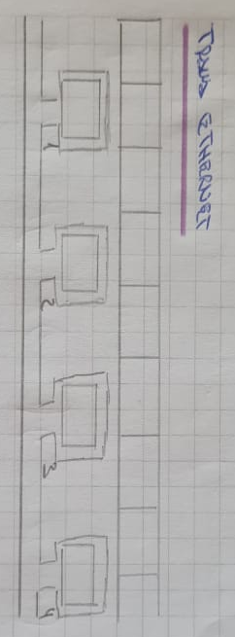
_ Ethernet utiliza un solo medio para que de manera ordenada todos los dispositivos puedan conectarse con todos, pero usando un mismo medio. Surgió el método MAC (control de acceso al medio), que posee tres métodos a su vez que utiliza ethernet, para la comunicación entre muchas personas y dispositivos utilizando el mismo medio.
_ Al principio había un orden de prioridades (802.5 round robin) para enviar el mensaje, donde el primero le mandaba el testimonio al segundo y así sucesivamente, era eficiente cuando todas querían comunicar (pulling), pero cuando uno solo se quería comunicar y el resto no, demoraba el rendimiento y todo ese tiempo era tiempo vacío que se pudiera haber utilizado, legando al método de reserva (802.11 con variantes), era poco eficiente pero muy simple de implementar con un orden de comunicación.
_ Las MAC Adress, es el nombre de la dirección que tiene mi dispositivo por cada puerta que utiliza para salir al exterior y comunicarse por una red utilizando el protocolo de ethernet.
3)_ ¿Cómo funciona el método de Carrier Sense Multiple Access/Collision Detection ?
_ Vamos a censar una señal en el medio llamada Carrier Sense, y cuando alguien escuche ese carrier (ruido, señal a una frecuencia) hagan silencio. Cuando alguien quiere mandar el mensaje y escucha ese silencio, lanza directamente el mensaje. Si al mandar el mensaje se escucha otro ruido y alguien manda otro mensaje ocupando el mismo medio, cortan la comunicación por que se produce una colisión, entonces mediante un numero random se envían un mensaje respetado un tiempo determinado suficiente para darle el espacio a otro para transmitir, todo esto lo hago a partir de la detección de las colisiones (Collision Detection). A partir de esto surge el método de contienda que es uno de los métodos que utiliza ethernet con excelencia, donde se tomaban los tiempos y realizaban los mensajes, para lograr que todos se comuniquen en el mismo medio, y achico el tiempo en el que el canal este ocupado. Los que no hablan pueden estar en silencio. Entonces con ambos métodos (Carrier Sense Multiple Access/Collision Detection)(802.3), lo que logre hace es de una forma con un algoritmo muy simple permitirles a todos utilizar el mismo medio, y optimizar los tiempos en el que el medio estaba sin uso.
4)_ ¿Qué velocidades tenemos en una red LAN?
_ La velocidad de transferencia de datos en una red de área local puede alcanzar hasta 10 Mbps (por ejemplo, en una red Ethernet) y 1 Gbps (por ejemplo, en FDDI o Gigabit Ethernet).
5)_ ¿Tiene control de flujo ethernet?
_ Ethernet si posee control de flujo, y son Stop and Wait y Sliding Window.
6)_ ¿Que otros métodos conocemos de control de flujo?
_ Hay tres métodos que se utilizan para el uso del medio compartido:
Round Robin: este método es utilizado por la recomendación de Ethernet 802.5 para anillos Token Ring. En este método el sentido de la transmisión es en un solo sentido y se va asignando el momento de transmisión en una forma secuencial a cada una de las estaciones. Si alguna no tiene información para transmitir informa al resto y la siguiente es quién toma el permiso y transmite. Este método es recomendable cuando tenemos a todas las estaciones con buenas posibilidades de transmitir información, ya que si solo unas pocas son las que transmiten información en forma más continua el paso del permiso entre todas hace que se pierda mucho tiempo en realizar toda la ronda para tener nuevamente posibilidades de transmitir.
Reservación: en este método cada estación tendrá reservado un tiempo para transmitir la información más allá que lo use o no. En este caso el método se convierte en muy ineficiente para tipos de tráfico burstable. Este método puede ser utilizado por 802.11, en tecnologías wireless con una transmisión punto multipunto.
Contención: este método es el que usa Ethernet 802.3. Todas pueden transmitir cuando tengan información. Mediante algún método se procura hacer que el medio compartido sea utilizado por la que lo necesite. Es el caso de CSMA/CD.
7)_ ¿Usa control de errores? y ¿en qué caso retransmite la trama?
- No se validan las tramas transmitidas.
- No realiza control de flujo.
- No utiliza ventanas.
- Sólo detecta errores.
- La detección de error de CRC provoca el descarte de la trama errónea.
- No envía aviso del descarte.
- Las retransmisiones sólo ocurren por detección de colisión.

8)_ ¿A qué se le llama colisión?
_ Se llama colisión de datos a una situación que ocurre cuando dos o más dispositivos intentan enviar una señal a través de un mismo canal al mismo tiempo. El resultado de una colisión es generalmente un mensaje erróneo.
9)_ ¿Qué tipo de direcciones tiene la trama ethernet y quien las asigna?
_ El campo dirección MAC de destino (6 bytes) es el identificador del receptor deseado. La capa 2 utiliza esta dirección para ayudar a los dispositivos a determinar si la trama viene dirigida a ellos. La dirección de la trama se compara con la dirección MAC del dispositivo. Si coinciden, el dispositivo acepta la trama. 3 bytes los asigna cada empresa que fabrica los dispositivos de comunicación y los otros 3 bytes que depende de la IEEE y les asigna a las mismas empresas.
10)_ ¿Qué es un repetidor? y ¿a qué nivel del OSI trabaja?
_ El repetidor es un dispositivo electrónico que conecta dos segmentos de una misma red, transfiriendo el tráfico de uno a otro extremo, bien por cable o inalámbrico. El repetidor amplifica la señal de la red LAN inalámbrica desde el router al ordenador. Este, por lo tanto, actúa sólo en el nivel físico o capa 1 del modelo OSI.
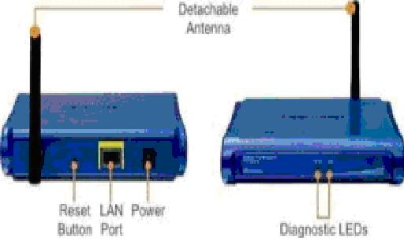

11)_ ¿Qué es un bridge? y ¿a qué nivel trabaja del modelo OSI?
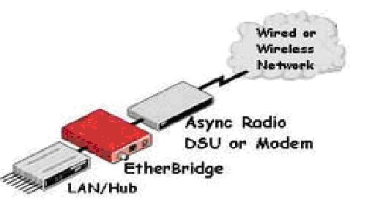
_ Un puente o bridge es un dispositivo de interconexión de redes de ordenadores que opera en la capa 2 (nivel de enlace de datos) del modelo OSI. Este interconecta dos segmentos de red (o divide una red en segmentos) haciendo el pasaje de datos de una red hacia otra, con base en la dirección física de destino de cada paquete. Este conecta dos segmentos de red como una sola red usando el mismo protocolo de establecimiento de red.

12)_ ¿Que protocolo se utiliza para resolver los bucles que se pueden generar al unir varios bridges o switches que permiten tener más de un camino para vincular dos equipos?, veamos un ejemplo:
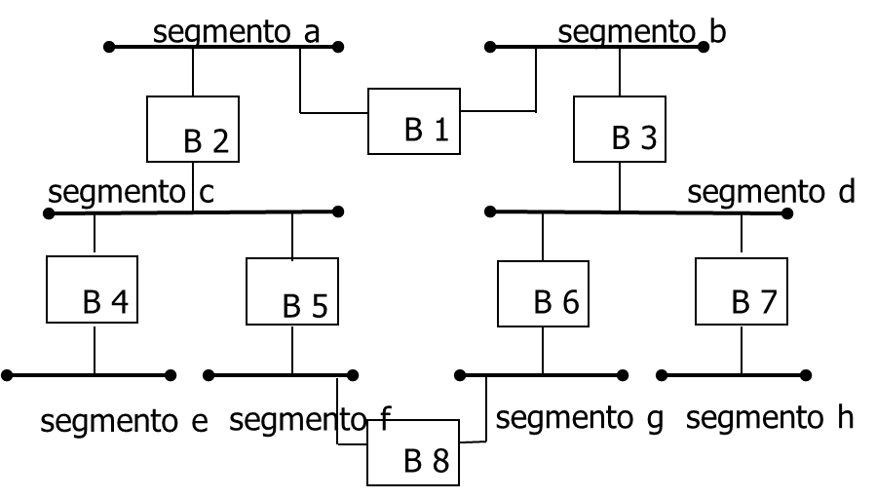

_ En este caso cuando una estación del segmento c quiera enviarle una trama a una del segmento g habrá múltiples caminos, B2, B1, B3 y B6 por un lado y B5, B8 por el otro. La estación destino recibirá dos tramas idénticas y por la estructura de la trama sabemos que no puede distinguirlas como tales. El problema se resuelve eliminando los caminos múltiples. Típicamente se reduce el grafo de la red a un árbol. Justamente el algoritmo más utilizado y que es adoptado para los bridges estándares es el de “spanning tree”. Si bien en la actualidad los bridges son poco utilizados es importante notar que los switches de LAN presentan características similares, inclusive la interconexión de switches se resuelve con “spanning tree”.
13)_ ¿Qué es un switch y para qué sirve?
_ Un switch es un aparato semejante al hub, pero que envía los datos de manera diferente. A través de un switch aquella información proveniente del ordenador de origen es enviada al ordenador de destino. Los switches crean una especie de canal de comunicación exclusiva entre el origen y el destino. Así la red no queda "limitada" a un solo equipo en el envío de información, a diferencia del hub. El switch distribuye los datos a cada máquina de destino, mientras que el hub envía todos los datos a todas las máquinas que responden. Trabaja en redes con una gran cantidad de máquinas a diferencia del hub. Esta característica también disminuye los errores (ejemplo, colisiones de paquetes de datos). Así como en el hub, un switch tiene varios puertos y la cantidad varía de la misma forma. Este se encarga de filtrar y reenviar los paquetes entre fragmentos de red LAN. Opera en la capa de enlace, a veces incluso en la capa de red, por lo tanto soporta cualquier protocolo de paquetes. Este opera en la capa 2 (nivel de enlace de datos) del modelo OSI.
